Forord
Prosjektet ”Forbedret oljeutvinning ved hjelp av bakterieflømming” har blitt gjennomført som en del av faget ”Eksperter i Team” ved NTNU. Gruppen har vært sammensatt av personer fra petroleumsteknologi, akvakultur, datateknikk og entreprenørskolen.

Vi vil gjerne benytte anledningen til å takke den faglige staben her på NTNU som har bidratt og hjulpet oss med gjennomføringen av dette prosjektet. Vi vil takke professor Jon Kleppe, vår landsbyhøvding, for tilrettelegging og ekspertise i reservoarteknikk, forsker Jan Ivar Jensen for uvurderlig hjelp og undervisning i bruk av simuleringsprogrammet ECLIPSE 100, professor Ole Torsæter for hjelp med teori inne reservoarteknikk og våre studentassistenter Andreas Våge og Tora Bøhn Søreide for inspirasjon og støtte.

I tillegg vil vi rette en stor takk til Statoil og vår kontaktperson Petter Eltvik som har gitt oss en spennende oppgave og vært hjelpsom med informasjon vi har hatt bruk for.

Trondheim, den 10.mai 2005

Andrine Hage | Andreas Rekdal
Thor Halvor Frivold | Amund Wold Skaaden
Erik Høy

Sammendrag
Området som er beskrevet i dette prosjektet er segment I1 i Nedre Brent. Dette er en del av Gullfaks hovedfelt, og er lokalisert langt sør i feltet [1]. I dette området vil Statoil selv utføre en pilot senere dette året for å kartlegge effekten av bakterieflømming med tanke på økt oljeutvinning.

I denne oppgaven har det blitt utført en simulering i feltskala på det aktuelle segmentet. Målet har vært å komme frem til residuelle oljemetninger som er aktuelle som følge av endring i grenseflatespenninger i de områdene i reservoaret som er påvirket av bakterieflømming. Til denne simuleringen er ECLIPSE 100 blitt benyttet. Det har blitt tatt utgangspunkt i at bakteriene følger flømmingsbanene til injeksjonsvannet. På bakgrunn av dette er de delene av segmentet som antas påvirket av bakterier blitt isolert ved hjelp av ECLIPSE 100 og GLview. Som grunnlag for simuleringen har det blitt brukt en residuell oljemetning på 17 %. Videre har det blitt simulert på tre ulike case med henholdsvis 16, 8 og 3 % residuell oljemetning. De residuelle oljemetningene har blitt brukt til å lage nye sett med kurver for relativ permeabilitet som har blitt implementert i simuleringsmodellen.

Simuleringene viser at selv med reduksjon i residuell oljemetning fra 17 til 16 % vil økningen i akkumulert oljeproduksjon bli merkbar. I det beste caset med 3 % residuell oljemetning vil det ut i fra simuleringen bli omtrent 11 % høyere akkumulert oljeproduksjon i forhold til base case på 17 % residuell oljemetning.

På bakgrunn av disse resultatene har det blitt laget en nåverdiberegning på hvor mye det er verdt i kroner og øre å få opp den ekstra oljen ved hjelp av bakterietilførsel. I den økonomiske analysen er det, i tillegg til økt oljeutvinning, sett på variasjon i oljepris og kostnader.

Innholdsfortegnelse
Forord I
Sammendrag II
Innholdsfortegnelse III
Figurliste V
Tabell liste VI
Formelliste VII
1 Innledning 1
2 Beskrivelse av reservoar 2
2.1 Gullfaksfeltet generelt 2
2.2 Nedre Brent 3
2.3 Brønner i det aktuelle segmentet I1 i Nedre Brent 6
2.3 Brønner i det aktuelle segmentet I1 i Nedre Brent 7
2.3.1 B-7 A Produsent 7
2.3.2 B-39 B Produsent 7
2.3.3 A-40 Produsent 7
2.3.4 A-36 Produsent 8
2.3.5 A-41 B Injektor 8
2.4 Reservoardata i segment I1 i Nedre Brent 9
3 Aktuelle reservoarparametere 10
3.1 Grenseflatespenning 10
3.2 Grenseflatespenning eksperiment gjort med bakterier 11
3.3 Fuktegenskaper 12
3.4 Kapillærtrykk 14
3.5 Selektiv plugging 14
3.6 Relativ permeabilitet 15
3.8 Diskusjon av bakterier sin effekt på reservoarparametere. 17
5 Simuleringsmodell i ECLIPSE 100 19
5.1 Simuleringsprogrammet ECLIPSE 100 19
5.2 Modifisering av modellen 19
5.3 Beregning av input data 20
5.3.1 Corey´s ligninger 20
5.3.2 Kapillærnummer 22
5.3.3 Darcy hastighet 24
5.3.4 Viskositet 24
5.3.5 Kapillærtrykk 24
5.3.5 Grenseflatespenning 24
5.3.6 Residuell oljemetning 25
5.3.7 Relativ permeabilitet 25
5.3.7.1 Base case relativ permeabilitet 26
5.3.7.2 Relativ permeabilitet S_{or} = 16 % 28
5.3.7.3 Relativ permeabilitet S_{or} = 8% 30
5.3.7.4 Relativ permeabilitet S_{or} = 3% 31
5.3.8 Diskusjon av input data 32
6 Simulering 33
6.1 Bakgrunn for endringer i ECLIPSE 100 modellen 33
6.2 Endringer i ECLIPSE 100 kildefiler, linje for linje: 34
6.3 Resultat simulering med og uten bakteriepåvirkning 37
6.4 Diskusjon av simuleringsresultat 41
7 Økonomisk betraktning 44
7.1 Poster i den økonomiske beregningen 44
7.1.1 Salgsinntekter 44
7.1.2 Royalties 45
7.1.3 Driftsutgifter 45
7.1.4 Investeringskostnader 45
7.1.5 Lånebetingelser og forsikring 45
7.1.6 Avskrivning 45
7.1.7 Skatt 46
7.2 Scenario 1: Pessimistisk 46
7.3 Scenario 2: Optimistisk 47
7.4 Scenario 3: Forsiktig optimistisk 48
7.5 Diskusjon av de økonomiske betraktningene 48
8 Konklusjon 50
Kilder 51
Vedlegg på CD 54

Figurliste
Figur 1: Bakterier [38]. 1
Figur 3: Tverrsnitt av Gullfaksfeltet [32]. 4
Figur 5: Brønner i I1 segmentet [38]. 7
Figur 6: Lineær strømningsmodell [10] 15
Figur 7: Relativ permeabilitet ved imbibering, olje/vann system [modifisert fra 28] 17
Figur 8: Normaliserte kurver for relativ permeabilitet [25] 20
Figur 9: Residuell oljemetning vs. Kapillærnummer [modifisert fra 7]. 23
Figur 10: Normalisert relativ permeabilitet S_{or} = 17% 27
Figur 11: Rådata relativ permeabilitet S_{or} = 17% 28
Figur 12: Normaliserte kurver for relativ permeabilitet S_{or} = 16 % 29
Figur 13: Rådata relativ permeabilitet S_{or} = 16 % 29
Figur 14: Normaliserte kurver relativ permeabilitet S_{or} = 8 % 30
Figur 15: Rådata relativ permeabilitet S_{or} = 8 % 30
Figur 16: Normaliserte kurver relativ permeabilitet S_{or} = 3 % 31
Figur 17: Rådata relativ permeabilitet S_{or} = 3 % 31
Figur 18: Sammenligning av kurver for relativ permeabilitet 32
Figur 19: Total oljeproduksjon, 2005 – 2020. (FOPT) 37
Figur 20: Total oljeproduksjon per brønn. (WOPT) 38
Figur 21: Oljeproduksjonsrate 2005-2020. (FOPR) 39
Figur 22: Total produksjonsrate i B-39B ved 16 % S_{or} 40
Figur 23: Total produksjonsrate i B-39B ved 3% S_{or} 40
Figur 24: Total produksjonsrate i A40 ved 3% S_{or} 41
Figur 25: Vannkutt i A-36 og B-7A 43

Tabell liste
Tabell 1:Gjennomsnittlige reservoardata Nedre Brent [1,8]. 9
Tabell 2: Kontaktvinkel og fuktegenskaper [6]. 13
Tabell 3: Tid vanner bruker fra injektor til de respektive brønnene 24
Tabell 4: Beregning av restoljemetning 25
Tabell 5: Reservoardata S_{or} = 17% 26
Tabell 6: Reservoardata S_{or} = 16 % 28
Tabell 7: Reservoardata Sor = 8 % 30
Tabell 8: Reservoardata S_{or} = 3 % 31
Tabell 9: Økonomisk betraktning scenario 1 46
Tabell 10: Økonomisk betraktning, senario 2 47
Tabell 11: Økonomisk betraktning, scenario 3 48

Formelliste
Formel 1: Young Dupre`s ligning [27]. 14
Formel 2: Kapillærtrykk [6]. 15
Formel 3: Darcy`s ligning, horisontal lineær strømning [10]. 16
Formel 4: Relativ permeabilitet vann [6] 17
Formel 5: Relativ permeabilitet gass [6] 17
Formel 7: Darcy`s ligning enfaset strømning i porøst media [6] 17
Formel 8: Corey`s ligning, relativ permeabilitet olje [8] 20
Formel 9: Corey`s ligning, relativ permeabilitet vann [8] 20
Formel 10: Normalisert vannmetning [33] 21
Formel 11: Normalisert oljemetning [33] 21
Formel 12: Konstant i Corey`s ligning for olje [33] 21
Formel 13: Konstant i Corey`s ligning for vann [33] 21
Formel 14: Kapillærnummer [7]. 22

1 Innledning

Gullfaksfeltet har passert toppen av produksjonskurven, og i dag er et av de viktigste temaene hvordan få mer ut av reservoaret ved bruk av alternative metoder. En av disse metodene som er aktuelle er bakterieflømming. I sammenheng med Eksperter i Team har en av oppgavene fra Statoil vært å se på effekten av bakterieflømming i en liten del av Gullfaksfeltet. I dette området vil Statoil selv starte en pilot på forsommeren for å undersøke virkningen av bakterieflømming nærmere.

I starten av prosjektet var interessen knyttet til å se på alle prosessene bakterietilførsel medførte nede i reservoaret som kunne redusere den residuelle oljemetningen. Det kom også tilbakemelding fra fagstaben ved Petroleumteknisk Senter (PTS) at flere av de prosessene var interessante. Det var spesielt fire prosesser som ble diskutert i starten; blokking av høypermeable soner, reduksjon av grenseflatespenning, naturlig trykkoppbygging og forandring av fuktegenskaper.

Før reisen til Bergen for å møte Statoil var en foreløpig emnebeskrivelse utarbeidet. Det ble etter dette besøket satt flere begrensinger på omfanget av oppgaven. På bakgrunn av dette ble oppgaven å se hvilken effekt bakterietilsetning hadde på grenseflatespenningen mellom olje og vann, og ut i fra det, beregne hvordan den relative permeabiliteten til olje og vann ville endre seg.
Figur 1: Bakterier [38].

2 Beskrivelse av reservoar

2.1 Gullfaksfeltet generelt
Gullfaksfeltet ble i 1978 funnet med letebrønn 34/10-1, og er lokalisert nordvest for Bergen i den nordøstre delen av blokk 34/10. Driften av feltet startet i desember i 1986. Det er tre plattformer på Gullfaksfeltet. Gullfaks A startet produksjon i 1986, mens Gullfaks B startet produksjon i februar 1988 og Gullfaks C i januar 1990 [29].

Gullfaksfeltet er i det som blir kalt tidlig senfase. Det vil si at reservoaret har passert toppen i forhold til produksjon, og at det er i starten av avslutningsfasen.

I Gullfaks hovedfelt er det 5 ulike reservoar: Brent, Cook, Statfjord, Lunde og Krans. Gullfaks hovedfelt består av grunne reservoar med relativt høye poretrykk, lave effektivspenninger, høy porøsitet og permeabilitet [38].

Hovedsakelig er utvinningen fra hvert område basert på at det produserte reservoarvolumet skal erstattes slik at reservoartrykket kan opprettholdes over oljens metningstrykk. Injisert fluid er for det meste vann. Innstrømning fra omliggende vannbasseng kan også forekomme, noe som gir naturlig trykkstøtte til reservoaret [2].

På Gullfaksfeltet er produksjonsbrønnene stort sett perforert høyt i strukturen. Injeksjonsbrønnene vil stå lenger nede, og aller helst i vannsonen [2].

2.2 Nedre Brent
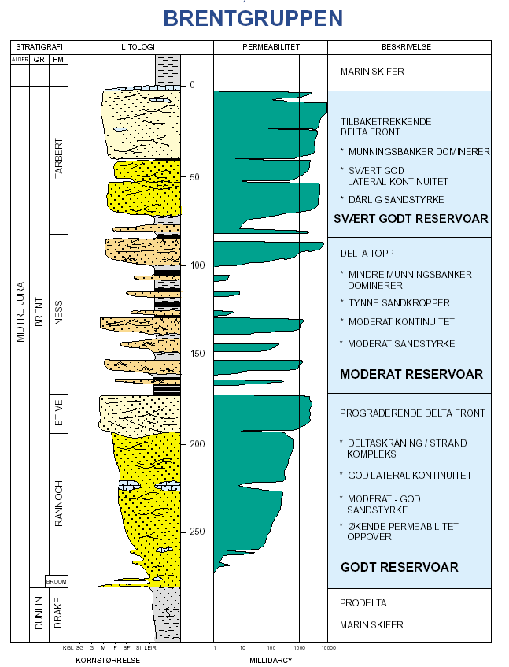
Figur 2: Beskrivelse av Brentformasjonen [1].
Nedre Brent har innslag av segmentene G, H, I og U. I denne oppgaven er det blitt sett på segment I1 i Nedre Brent. Dette er en del av Gullfaks hovedfelt, og er lokalisert langt sør i feltet [1].

Litologisk består Nedre Brent av tre soner. Disse sonene er Rannoch, Etive og Ness. Rannochsonen består generelt av kryssjiktet sandstein, Etive består av massive/kryssjiktet sandstein og Ness består av kanalsandstein, slamstein (skifer) og kull [31].

Sekvensstratigrafisk er Nedre Brent delt inn i 11 reservoarsoner/lag. Reservoarsonene er nummerert på følgende måte; R1-R4 (Rannoch), ER1(Etive som lateralt går over til Rannoch), NER1-NER3 (Ness som lateralt går over til Etive og Rannoch), NE1-NE2 (Ness som lateralt går over til Etive) og N-1 (Ness) [31].

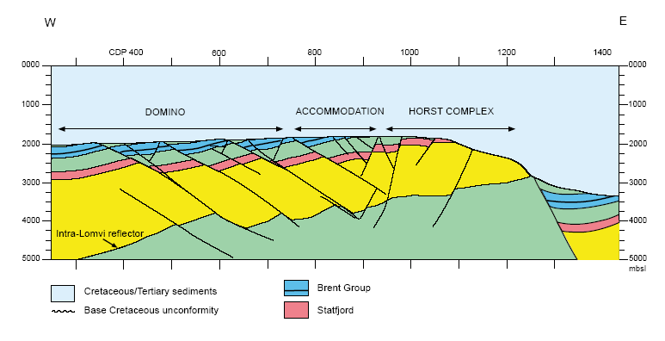

Figur 3: Tverrsnitt av Gullfaksfeltet [32].

Øvre del av Rannoch har god reservoarkvalitet og er nokså homogen. De nedre delene derimot er mer hetrogen med innslag av kalsittsementering og høyt leirinnhold. Den nedre delen har dermed moderat til dårlig reservoarkvalitet [31].

Etivesandene har svært gode reservoaregenskaper. Nessavsetningene har dårlige reservoaregenskaper med unntak av enkelte tykke lag (som vises i figur 2) som kan ha god reservoarkvalitet. Hele nedre Brent blir sett på som et trykkregime innenfor et segment. Selv om det er observert trykksprang over noen av segmentgrensene kan ikke disse umiddelbart tolkes som flømmingsbarrierer. Mellom enkelte av segmentene er det større forkastninger som fungerer som grenser mellom segmentene. Disse vil i ulik grad være forseglende [31].

Der er store permeabilitetsforskjeller mellom øvre og nedre del av Nedre Brent (som vist på figur 2). Dette fører til at fluider vil strømme opp til de gode sandene i Etive og øvre Rannoch i mange områder. Dette kan i neste omgang føre til at dreneringen av de mindre permeable sandene i nedre del av Rannoch blir dårlig, og oljefylte lommer kan bli liggende igjen. Uønsket høy vannproduksjon kan også bli et resultat av dette. Det vil derfor være gunstig å perforere i de dårligste sandene [31, 36].

Hoveddrivmekanismen er, i likhet med Gullfaksfeltet generelt, trykkvedlikehold over metningstrykket. Trykkstøtten kommer i hovedsak fra vanninjeksjon, men naturlig vanninnfluks fra vannbassenget i nord og vest bidrar også. Noe trykkstøtte kommer fra periodevis gassinjeksjon (VAG) [3].

Strategien i segment I1 er å injesere vann i sør og drive oljen mot produksjons- brønnene som er plassert lenger nord i segmentet [3].

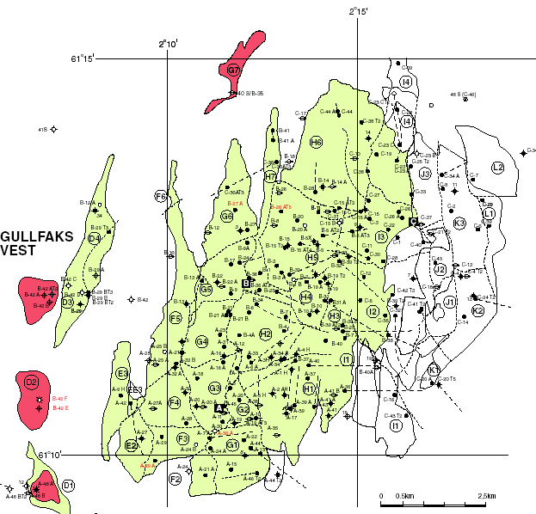

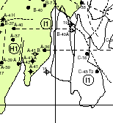

Figur 4: Lokasjonskart [1]

2.3 Brønner i det aktuelle segmentet I1 i Nedre Brent

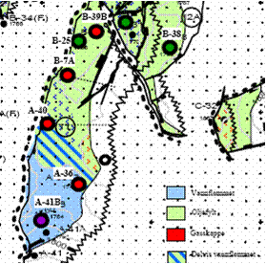
Figur 5: Brønner i I1 segmentet [38].

2.3.1 B-7 A Produsent
Denne brønnen er et konvensjonelt sidesteg, og er en produsent i Nedre Brent. Brønnen ble påbegynt i oktober 2002, og ferdig komplettert i desember 2002. Brønnen ble satt på produksjon i september 2003 etter at perforering og mini-frakturering for sandkontroll har blitt delvis gjennomført. Den produserer per i dag ca 200 Sm³/dag. [4, 30]

2.3.2 B-39 B Produsent
Denne brønnen er et konvensjonelt sidesteg, og er en produsent i Rannoch. Brønnen ble påbegynt i midten av juli 2003 og ferdigboret i slutten av juli 2003. Brønnen ble perforert i Rannoch 1/Rannoch 2, og den ble satt på produksjon i august 2003, og produserer pr sept-03 vannfritt med en rate på ca. 1000m³/dag [4].

2.3.3 A-40 Produsent
Denne brønnen er perforert i R1 og R2, og ble satt i produksjon i oktober 1998. i perioden fra november 2000 til november 2001 var denne brønnen stengt ned mens injektoren A-41B ble boret. Produksjonsraten fra denne brønnen er ca 1150 Sm³/dag [4].

2.3.4 A-36 Produsent
A -36 er perforert i R1 og R2, og har produsert siden mai 1994. Brønnen var stengt ned i perioden august 2000 til november 2001 i påvente av at injektoren A- 41B skulle bli tatt i bruk. Herfra produseres det 200Sm³/dag. [4]

2.3.5 A-41 B Injektor
Injektoren A-41 gav ikke nok trykkstøtte til produsentene, så det ble dermed boret et sidesteg A-41B litt lenger nordøst i segmentet. Denne brønnen gir god trykkstøtte til produsentene i segmentet. I I1-segmentet injiserer A-41B nok volum til å holde materialbalansen i segmentet, og gir god trykkstøtte til de fire produsentene. Denne injektoren kan injesere 5000-6000 Sm³ vann per dag [4].

2.4 Reservoardata i segment I1 i Nedre Brent
Tabell 1:Gjennomsnittlige reservoardata Nedre Brent [1,8].
Nedre Brent , segment I1
Topp struktur [m] | 1710
Gass- olje kontakt [m] | 1720
Olje- vann kontakt [m] | Ingen (1947 brukt i beregning av ressurser)
Temperatur [°C] | 72
Initielt trykk [bar] | 310
Kokepunktstrykk | 220-230
Rs | 90-100
Bo | 1,25
Gassgradient [bar/m] | 0,02
Oljegradient [bar/m] | 0,076
Viskositet [cp] | 1
Vanngradient [bar/m] | 0,103
Permeabilitet [Darcy]  Etive  R- 2/3  R-1 | 5,0  1,0-1,5  0,06
Porøsitet | 0,33
Irredusibel vannmetining, S_{wirr} | 0,17
HCPV (HydroCarbon PoreVolume) [M m³] | 83,25
STOOIP (Stock Tank Original Oil In Place) [M Sm³] | 10,4
Produsert pr 01.08.2004 [M Sm3] | 3,1
Utvinningsgrad pr 01.08.2004 [%] | 30
Mål for endelig produksjon [M Sm³] | 6,2
Mål for endelig utvinningsgrad [%] | 60
Produksjonsbrønner | 4
Injeksjonsbrønner | 1

3 Aktuelle reservoarparametere
Fluidene som generelt er i et reservoar er olje, vann og gass. Dette er ikke- blandbare fluider, selv om gass ofte løses i oljen ved høye trykk [6].

3.1 Grenseflatespenning
Den mest grunnleggende egenskapen ved to ikke-blandbare fluider som er i kontakt med hverandre er grenseflatespenningen som oppstår mellom fluidene. Ved konstant temperatur vil denne egenskapen i stor grad avhenge av den kjemiske sammensetningen til fluidene.

Grenseflatespenningen kan ha ulike fortegn:
- Dersom grenseflatespenningen er positiv, σ > 0, betyr dette at molekylene i hvert enkelt fluid har størst tendens til å tiltrekke seg molekyler av samme fluid. Dette fører til at grenseflaten mellom disse to fluidene blir minimal.
- Dersom grenseflatespenningen er nøytral, σ ≈ 0, betyr det at molekylene har like stor tendens til å tiltrekke seg molekyl av samme fluid som et annet fluid. I lengre tidsperspektiv kan dette lede til full blanding av de to fluidene.
- Negativ grenseflatespenning, σ < 0, betyr at molekylene har størst tendens til å tiltrekke seg molekyl fra det andre fluidet. Dette fører til en type kjemisk reaksjon mellom fluidene som igjen fører til et nytt stabilt fluid [6].

Grenseflaten mellom to ikke-blandbare stoff kan sees på som en membran som skiller to fluider med sterke intermolekylære krefter. Disse kreftene er sterkest i det tyngste av fluidene, og dette medfører at det er stor forskjell i trykk på tvers av membranen. Over membranen blir det derfor en spenning, grenseflatespenning. Størrelsen på grenseflatespenningen forteller hvor stor energi som må til for å holde fluidene skilt fra hverandre [6].

Det er denne parameteren det ønskes å redusere ved hjelp av tilførsel av mikrober. Det er kjent at mikrobene er i stand til å kunne redusere grenseflatespenning mellom olje og vann [11,12,13,14]. Bakteriene har den egenskapen at de skiller ut et stoff som reduserer grenseflatespenningen og dermed gjør oljen lettere tilgjengelig for seg selv. Dette vil igjen føre til at immobil residuell olje som er fanget i porestrukturen i et porøst medium av viskøse og kapillære krefter, vil bli mobil og lettere å utvinne [13].

Typen bakterier det er aktuelt å bruke i Gullfaksfeltet er avhengig av næringsstoffer, både fra vannet og oljen. Det er to forskjellige måter bakteriene gjør denne prosessen på. Den best dokumenterte er prosessen der bakteriene lever på grenseoverflaten og danner et biprodukt som fungerer som en slags emulgator mellom olje- og vannfasen. For at bakteriene skal greie å få tak i oljedråper, er de avhengig av at de greier å senke grenseflatespenningen mellom disse to fluidene. Det greier de ved å danne en emulsjon mellom olje- og vannfasen [17,18]. Den andre prosessen er når bakteriene danner et cellebindende surfaktant produkt. Her blir bakteriecellene fra vannfasen knyttet sammen med vannmolekylene. Dette er en prosess som vil kun skje i grenseflaten mellom olje og vann [11]. Den siste prosessen er ikke så grundig dokumentert som den emulsjonsprosessen vi forklarte først. Det trengs flere og mer sensitive målinger for å kunne forstå og tolke denne prosessen på samme måte som den første.

3.2 Grenseflatespenning eksperiment gjort med bakterier
I et relativt nytt eksperiment gjort av Statoil [16], har grenseflatespenning i et olje-, vann- og bakteriesystem blitt målt ved hjelp av et laserdiffraksjon apparatur. Dette er en helt ny måte å måle grenseflatespenning på. Fordelen ved denne måten å måle på, er at bakteriene får lov til å arbeide i overflategrensesnittet uten å bli påvirket av målesekvensen. Siden dette er en parameter som forandrer seg over tid, er det viktig at den får jobbe uforstyrret, ikke slik som de gamle målingene der vi fysisk kommer i kontakt med bakteriene. Resultatene her ble veldig gunstige, det er en reduksjon fra 35 dynes/cm til 0,17 dynes/cm, noe som er veldig bra. Etter to uker så hadde 0,17 dynes/cm stabilisert seg, men dette er sannsynligvis ikke nedre grense. På grunn av eksperimentets forutsetninger så greier en ikke å måle lavere.

Det har også sett på resultat fra laboratorieforsøk gjort med ringtensiometer [15]. På grunn av at laboratorieutstyret er velbrukt og andre faktorer som spiller inn, så har det blitt regnet ut et gjennomsnitt av fire målinger som har blitt gjennomført. I de fire målingene var det maksimale avviket på 2,6 dynes/cm. I forsøket som ble gjort ved 20 °C., ble grenseflatespenningen redusert fra 26,38- til 19,38 dynes/cm. Da hadde bakteriene jobbet kun tre dager i systemet. I følge professor Ole Torsæter ved NTNU så er disse resultatene sannsynligvis litt urimelige. En av årsakene til dette kan være at det hadde dannet seg et belegg på ringen noe som gjorde at ringen ble tyngre. Det at bakteriene kun fikk jobbe i tre dager spiller også en stor rolle på resultatet. Erfaring viser at bakteriene trenger minimum en uke for å drastisk redusere grenseflatespenningen [16].

I et prosjekt fra De Arabiske Emirater av A.Y. Zekri m.fl. [20] ble det gjennomført eksperimenter i laboratoriet for å stadfeste hvilken effekt MEOR behandling har på grenseflatespenningen. I rapporten vises det til en reduksjon i grenseflatespenning fra ca 40 dynes/cm til 0,07 dynes/cm. Det rapporteres også om en sammenheng mellom effekten av bakterier og temperatur. Det er en klar reduksjon av grenseflatespenning ved økende temperatur [20]. Dette kan komme av en høyere bakteriell aktivitet ved høyere temperatur [20]. Fra dette kan det regnes med en positiv forandring nede i reservoar med temperaturer rundt 70ºC.

3.3 Fuktegenskaper
Fukting er evnen/tendensen et fluid har til å bre seg utover eller knytte seg til overflaten på en fast overflate [6,10]. Dette er et resultat av spenningene mellom fluidene og grenseflatespenningen mellom den faste overflaten og fluidet [27]. Fukting kan bestemmes ved å se på kontaktvinkelen mellom væske-væske- grenseflaten og overflaten til det faste stoffet. Denne vinkelen utrykker en likevekt mellom grenseflatespenningen mellom de to væskene og evnene de to væskene har til å tiltrekke seg den faste overflaten. Dersom vinkelen er mindre enn 90º vil det tyngste fluidet være fuktende, mens for vinkler større enn 90º vil det være motsatt [6]. Fuktegenskapene til en bergart vil være bestemt av kjemisk sammensetning av fluidet samt mineralsammensetningen i bergarten.

Tabell 2: Kontaktvinkel og fuktegenskaper [6].
Kontaktvinkel [grader] | Fuktegenskap
0-30 | Sterkt vannfuktende
30-90 | Vannfuktende
90 | Nøytralt
90-150 | Oljefuktende
150-180 | Sterkt oljefuktende

På bakgrunn av dette, er måling av kontaktvinkel en metode for å finne fuktegenskaper. Sammenhengen mellom kontaktvinkel og grenseflate/overflate spenninger, er uttrykt i Young Dupres ligning, som vist i formel 1.

$σ_{\text{os}}−σ_{\text{ws}}=σ_{\text{ow}}\text{cos}θ$ Formel 1: Young Dupre`s ligning [27].

der;
σ_{os}= grenseflatespenning mellom olje og fast overflate
σ_{ow}= grenseflatespenning mellom olje og vann
σ_{ws}= grenseflatespenning mellom vann og fast overflate
θ = kontaktvinkel

Ved tilførsel av mikrober vil de opprinnelige fuktegenskapene kunne bli endret. Det vil legge seg en ”bakteriefilm” på bergarten. Effekten av bakteriene vil være avhengig av de opprinnelige fuktegenskapene som eksisterte. Bakterietilførsel i et oljefuktende system vil føre til at systemet blir mer vannfuktende [21], samtidig som bakterietilførsel i et vannfuktet system vil føre til at systemet blir mindre vannfuktende [22]. Dette er en prosess som kan virke positivt for flømmingseffekten til vannet [23]. Det er en prosess det ikke er så gode muligheter til å sjekke konsekvensen av nede i reservoaret. Likevel er det høyst sannsynlig en prosess som vil oppstå i reservoaret etter påvirkning fra mikrobene. Effekten fra fuktegenskaper har blitt neglisjert i forandringen av relativ permeabilitetskurver i dette prosjektet.

3.4 Kapillærtrykk
Kapillærtrykk kan defineres som den molekylære trykkdifferansen over en grenseflate mellom to fluider. Man kan også si at det er trykkdifferansen mellom fuktende og ikke- fuktende fase[6]. Kapillærkrefter avgjør fylling av porer. Når olje migrerer inn i porer som opprinnelig er fylt med vann vil ikke alt vannet bli fortrengt på grunn av kapillære krefter virker inn [34].

For kapillærtrykk i et rør finnes følgende sammenheng mellom grenseflatespenning og kapillærtrykk,
$\text{Pc}=\frac{2σ\text{cos}θ}{r}$ Formel 2: Kapillærtrykk [6].
der
r = radius i røret
θ = kontaktvinkelen
P_{c} = kapillærtrykk
σ = grenseflatespenning

Reduksjon av grenseflatespenning er et resultat av bakterietilførsel, og det vil føre til reduksjon av kapillærtrykk som kan sees fra formelen ovenfor. I dette prosjektet har det blitt valgt å sette kapillærtrykk lik null i de bakterieflommede områdene, noe som er realistisk å gjøre spesielt etter at mikrobene har bearbeidet reservoaret [37]. Å se bort fra kapillærkrefter på et makroskopisk nivå er relativt vanlig i simuleringssammenheng [37].

3.5 Selektiv plugging
En annen prosess som vil oppstå fra bakteriene, er en pluggingseffekt av de høypermeable sonene. Det er to typer bakterieplugging som har blitt identifisert. Det eksisterer plugging i form av døde bakterier samt plugging i form av levende bakterier. Kalish. P.J. har funnet ut at det er de levende bakteriene som er mest effektive med tanke på plugging [24]. Grunnen til det, er at levende bakterier danner slim som virker som tettingsmiddel i reservoarsystemet. Det fører til at vannet som blir pumpet inn etter hvert vil bli nødt til å gå en annen vei enn hva det gjorde i starten. Dette er en velkjent og vel dokumentert mekanisme for å få ned restoljemetningen [17]. Fra laboratorieforsøk er det dokumentert et økende trykkfall over kjernen, etter en viss tid fra bakteriene ble injisert i kjernen. Det er også gjort målinger hvor det er dokumentert at bakteriene plugger sprekker [20]. Grunnen til at bakteriene plugger de høypermeable sonene, er at det er på disse plassene det er gunstigst for bakteriene å leve. Det er hele tiden en god strøm av næringsstoffer som følger vannet.

3.6 Relativ permeabilitet
Permeabilitet er en egenskap hos porøse medium. Permeabiliteten utrykker evnen og kapasiteten den porøse formasjonen har til å transportere fluid. Dette er en viktig parameter, i oljeutvinning blant annet på grunn av at den kontrollerer strømningsraten til reservoarfluidet i formasjonen. Enheten for permeabilitet er Darcy, og ligningen som utrykker permeabilitet ved hjelp av målbare størrelser blir kalt Darcys lov [10].

For horisontal lineær strømning, kan strømningsligningen utrykkes på følgende måte;
$q=−\frac{\text{kA}}{μ}\frac{\text{dp}}{\text{dL}}$ Formel 3: Darcy`s ligning, horisontal lineær strømning [10]
k = permeabilitet
q = strømningsraten til fluidet
L = lengde på bergartsprøve
A = tverrsnittareal på bergartsprøve
μ = viskositeten til fluidet i porene
dp/dL = trykkforandring fra L=0 til L=L

w

h

L
P1
P2
A

Figur 6: Lineær strømningsmodell [10]

Absolutt permeabilitet blir brukt til å beskrive en bergarts evne til å transportere et fluid når metningen er 100 % [6]. Med det menes det at det er kun et fluid tilstede i systemet

Effektiv permeabilitet til et hvert reservoarfluid, er en funksjon av fluidmetningen, fuktegenskapene til bergarten, porestørrelse, porestørrelse fordeling og metningshistorie. Betegnelsene for effektiv permeabilitet er k_{g}, k_{o} og k_{w} for henholdsvis gass, olje og vann. Den effektive permeabiliteten beskriver evnen et porøst medium har til å transportere fluid når metningen er mindre enn 100 % [6,10,11].

Relativ permeabilitet er brukt for å få en relasjon mellom den absolutte permeabiliteten i en porøs bergart og den effektive permeabiliteten til et fluid i dette porøse systemet [6,10].
Darcy`s ligning for enfaset strømning i porøse medium:

$k_{\text{rw}}=\frac{k_{w}}{k}$ Formel 4: Relativ permeabilitet vann [6]
$k_{\text{rg}}=\frac{k_{g}}{k}$ Formel 5: Relativ permeabilitet gass [6]
$k_{\text{ro}}=\frac{k_{o}}{k}$
Formel 6: Relativ permeabilitet olje [6]

$q=\frac{k_{e}AΔP}{μΔx}$ Formel 7: Darcy`s ligning enfaset strømning i porøst media [6]

der k_{e} er den effektive permeabiliteten og k_{ri} utrykker relativ permeabilitet for de enkelte fluidene. For 100 % metning kan den absolutte permeabiliteten settes lik den effektive permeabiliteten. [6]

Dersom det er mer enn en fase i systemet, blir relativ permeabilitet brukt for å få en sammenheng mellom de enkelte metningene, og tilhørende permeabilitet. Relativ permeabilitet er en funksjon av metningen til den enkelte fasen, og dermed også poregeometri og fukting. Dersom grenseflatespenningen gjennomgår drastiske forandringer, kan dette også påvirke den relative permeabiliteten [6].

Relativ permeabilitet uttrykkes ofte i diagram plottet mot vannmetning. Figur 7 viser relativ permeabilitetskurver for et olje/vann system der vann fortrenger olje (imbibering) [28]. Det er denne prosessen det simuleres på i denne oppgaven ved at bakterier sammen med vann fortrenger oljen i porene i reservoaret.

0
1
0
Sw
kr
1
S_{wirr}
S_{or}
k_{rw}
k_{ro}
Figur 7: Relativ permeabilitet ved imbibering, olje/vann system [modifisert fra 28]

I den aktuelle simuleringsmodellen som blir brukt i dette prosjektet blir det tatt utgangspunkt i forandring av relativ permeabilitet, som resultat av at grenseflatespenningen mellom olje og vann, og blir redusert etter påvirkning fra bakteriene. Resultatet vil da bli lavere residuell oljemetning og rettere permeabilitetskurver når systemet er tilsatt bakterier enn hva det ville ha blitt uten. [15].

3.8 Diskusjon av bakterier sin effekt på reservoarparametere.
Som nevnt ovenfor vil bakterier påvirke reservoaret på forskjellige måter. Dette er veldig avhengig av hvilke bakterier som er tilstedet og hvilke forhold som er gjeldende i reservoaret. De effektene som bakteriene gir i eksperimentene ovenfor trenger med andre ord ikke være representativ for de effektene vi vil få i Brent formasjonen. Det har ikke lykkes å få tak i data om bakterietyper som er brukt i Nornefeltet eller som er planlagt å ta i bruk i Brent formasjonen. Derfor er det vanskelig å trekke sammenhenger mellom offentlige eksperiment som vist ovenfor og dette aktuelle prosjektet. Eksperimentene har derfor blitt brukt til å bestemme aktuelle reduksjoner i grenseflatespenning.

5 Simuleringsmodell i ECLIPSE 100

5.1 Simuleringsprogrammet ECLIPSE 100
ECLIPSE 100 er et numerisk reservoar simuleringsprogram utviklet av Sclumberger. Flere utenlandske bedrifter, samt Statoil og SINTEF bruker dette verktøyet i sitt arbeid. Ved bruk av ECLIPSE 100 oppnås pålitelige og nøyaktige resultater selv ved bruk av vanlige små datamaskiner. Det er et ”general-purpose” program som brukes til det meste av simulering innen oljebransjen. Det simulerer i tre dimensjoner (x,y,z) samt i tre faser. Med tre faser menes at all væske deles opp i olje, gass og vann. Programmet gir mulighet for å endre flere avanserte egenskaper som retningsbestemt relativ permeabilitet, vertikal likevekt, todelt porøsitet og permeabilitet med mer [39].

5.2 Modifisering av modellen
Det har blitt tatt utgangspunkt i en allerede eksisterende modell i ECLIPSE 100 som beskriver det aktuelle segmentet I1. Videre simuleringen har blitt gjennomført med en injeksjonsrate på 6000m³/døgn [36, 4]. Som tidligere nevnt har fokuset vært på økt oljeutvinning ved hjelp av redusert grenseflatespenning som funksjon av bakterier. Simuleringsprogrammet ECLIPSE 100 tar Ikke direkte inn endring i grenseflatespenning og påvirkning fra bakterier. Metoden har derfor vært å gå veien via residuell oljemetning og relativ permeabilitetskurver for å simulere effekten av redusert grenseflatespenning.

I en filpakke tilsendt fra Statoil var det filer med relativ permeabilitet som funksjon av vannmetning. Disse verdiene var normaliserte der metningen går fra 0 til 1. Grafisk fremstilling av disse verdiene vises i figur 8.

Figur 8: Normaliserte kurver for relativ permeabilitet [25]

Den relativ permeabilitets- kurven for olje som lå med i filpakken har et spesielt s-formet forløp, mens kurven som tilhører relativ permeabilitet for vann er enkeltbuet kurve. Det er grunn til å tro at verdiene for relativ permeabilitet til olje ikke er fullstendig normalisert sammenlignet med relativ permeabilitet for vann. Det kan se ut som rådata for olje har blitt tilnærmet til vannmetning 0 og 1. I utgangspunktet skulle disse filene brukes som et sammenligningsgrunnlag for den videre simuleringen. På bakgrunn av at det har blitt gjort enkelt antagelser, ville sammenligningsgrunnlaget bli best dersom basisen det ble sammenlignet med var laget på samme måte. Det ble derfor bestemte at de tilsendte filene ikke skulle brukes, men i stedet lage nye tilsvarende [Vedlegg 4].

5.3 Beregning av input data

5.3.1 Corey´s ligninger
En vanlig måte å beregne relativ permeabilitetskurver på er å bruke Corey`s ligninger [10].

$\begin{aligned}k_{\text{ro}}={\left(k_{\text{ro}}\right)}_{S_{\text{or}}}{\left[\frac{S_{o}−S_{\text{or}}}{1−S_{\text{wirr}}−S_{\text{or}}}\right]}^{n_{o}} \\ \end{aligned}$Formel 8: Corey`s ligning, relativ permeabilitet olje [8]
$k_{\text{rw}}={\left(k_{\text{rw}}\right)}_{S_{\text{wirr}}}{\left[\frac{S_{w}−S_{\text{wirr}}}{1−S_{\text{wirr}}−S_{\text{or}}}\right]}^{n_{w}}$Formel 9: Corey`s ligning, relativ permeabilitet vann [8]

$S_{w}∗\frac{S_{w}−S_{\text{wirr}}}{1−S_{\text{wirr}}−S_{\text{or}}}$ Formel 10: Normalisert vannmetning [33]

$S_{o}∗\frac{S_{o}−S_{\text{or}}}{1−S_{\text{wirr}}−S_{\text{or}}}$ Formel 11: Normalisert oljemetning [33]

Formel 7 viser relativ permeabilitet fro olje mens formel 8 viser relativ permeabilitet for vann der;

S_{o} = oljemetning
S_{w} = vannmetning
S_{or}= residuell oljemetning
S_{wirr}= irredusibel vannmetning
(k_{ro}) S_{wirr}= relativ permeabilitet for olje ved irredusibel vannmetning
(k_{rw}) S_{or} = relativ permeabilitet for vann ved residuell oljemetning [10]
n_{w} og n_{o} er konstanter [8]

Dette gir normalisert verdier av relativ permeabilitet der vannmetningen går fra 0 til 1 i begge tilfeller.

Det har i denne oppgaven blitt brukt samme n- eksponent for både relativ permeabilitet for olje og vann. Dette er en tilnærmelse. Eksponenten er en funksjon av pore størrelse fordeling, $λ$. Eksponentene vil bidra til at krummingen på kurvene blir mindre ettersom grenseflatespenningen går ned.

$n_{o}=\frac{2+3λ}{λ}$ Formel 12: Konstant i Corey`s ligning for olje [33]

$n_{w}=\frac{2+λ}{λ}$ Formel 13: Konstant i Corey`s ligning for vann [33]

Dersom pore størrelse fordelingen settes lik for begge fluider, vil n_{w} ligge noe høyere enn n_{o}. Det betyr at kurvene for relativ permeabilitet for vann er litt mindre rettlinjet i forhold til oljen i dette prosjektet enn hva de teoretisk burde vært. Det har blitt valgt å la verdien for n bli redusert fra 2,75 til 1,3 etter hvert som grenseflatespenningen blir redusert. I og med at kurvene for relativ permeabilitet endrer seg, vil også den residuelle oljemetningen kunne bli endret. Det vil si at vi ka få ut mer olje.

I simuleringsmodellen brukt i dette prosjektet har et sett med relativ permeabilitets kurver blitt implementert. Dette settet med kurver representerer endring i grenseflatespenning som funksjon av bakterier.

5.3.2 Kapillærnummer
Det har blitt valgt å ta utgangspunkt i kapillærnummeret, N_{c}, som relatere endring i grenseflatespenning til endring i residuell oljemetning og videre til å beregne relativ permeabilitetskurver som skal brukes i simuleringsmodellen.

$N_{c}=\frac{μv}{σ}$ Formel 14: Kapillærnummer [7].
der μ er viskositeten, v er Darcy – hastigheten og σ er grenseflatespenningen.

Det har blitt gjennomført mange studier for å finne korrelasjonene mellom kapillær nummeret og den residuelle oljemetningen [7]. Ut fra ligningen over kan det sees at en reduksjon i grenseflatespenning vil føre til at kapillærnummeret øker. I figur 9 vises et diagram av residuell oljemetning som funksjon av kapillærnummeret. Dette blir også kalt Kapillær demetningskurve [7].

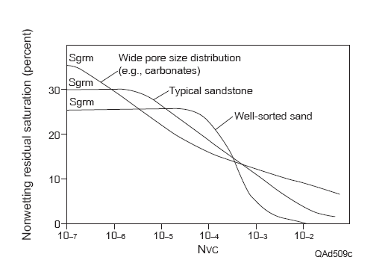
S_{or}
N_{c}
Figur 9: Residuell oljemetning vs. Kapillærnummer [modifisert fra 7].

Kurvene variere med pore- og kornstørrelse. I figur 9 over vises tre ulike grafer. På bakgrunn av usikkerhet angående formasjonen, har det blitt valgt å bruke grafen for en vanlig sandstein som utgangspunkt. I formelen for kapillærnummer inngår som tidligere nevnt Darcy hastigheten. Denne farten vil variere i ulike deler av segmentet, og i ulike distanser fra injektoren. Hastigheten har derfor blitt beregnet fra simuleringsprogrammet. Det har blitt registrert målinger for lengden vannet går fra injektoren til produksjonsbrønnen som ligger lengst unna. Denne lengden sammen med tiden vann bruker på denne strekningen, har blitt brukt til å beregne en tilnærmet gjennomsnittshastighet i reservoaret.

5.3.3 Darcy hastighet
 | Tid etter at vann går fra injektor
Brønn | mnd | dager | timer | Sek
A-36 | 13 | 395 | 9 490 | 34 164 000
A-40 | 52 | 1 582 | 37 960 | 136 656 000
B-7 | 58 | 1 764 | 42 340 | 152 424 000
B-36 | 64 | 1 947 | 46 720 | 168 192 000
Totalt | 187 | 5 688 | 136 510 | 491 436 000
Total lengde avlest i Eclipse |  |  |  | 1824 meter
Tabell 3: Tid vanner bruker fra injektor til de respektive brønnene

Ut i fra disse beregningene har det blitt funnet en gjennomsnittshastighet i reservoaret på 3,71*10⁻⁶ m/s. Professor Ole Torsæter ved NTNU har også antydet at det vil være en god tilnærmelse å anta en hastighet midt i reservoaret på 0,5 ft/døgn [35]. Dette tilsvarer 5,79*10⁻⁶ m/s. I de videre beregningene har hastigheten på 5,79*10⁻⁶ m/s blitt brukt. Dette er noe høyere enn den hastigheten som er beregnet ut i fra modellen. Likevel har det blitt valgt å bruke denne hastigheten fordi vannet mest sannsynlig ikke går rett frem hele tiden. Dermed vil den beregnede hastigheten mulig vise en mindre hastighet enn det som er reelt.

5.3.4 Viskositet
I beregning av kapillærtallet har en viskositet på 1 cp, som tilsvarer 0,001 Pas, blitt brukt [1].

5.3.5 Kapillærtrykk
I simuleringen så har kapillærtrykket blitt satt lik null i hele reservoaret. Dette er en vanlig forenkling i reservoarsimulering sammenheng. Filpakken fra Statoil bekreftet også dette [25].

5.3.5 Grenseflatespenning
Eksperimenter i laboratorier viser at grenseflatespenningen mellom olje og vann reduseres på grunn av bakterieflømming. Spørsmålet er i hvor stor grad den reduseres. Effekten vil blant annet avhenge av hvor godt reservoaret blir flømmet og hvor stort område vannet sveiper over. Statoil har registrert reduksjon i grenseflatespenning fra 30 dynes/cm til 1/10000 dynes/cm. I denne oppgaven har fokus vært å se hvor stor effekt bakteriene har på produksjonen i det aktuelle segmentet. Ut i fra data i reservoarstyringsplanen har det blitt valgt å starte på en residuell oljemetning på 17 % som basis, samt 19 % irredusibel vannmetning. Ut i fra beregningene av kapillærnummer og avlesning i figur 9, vil en residuell oljemetning på 17 % tilsvare en grenseflatespenning på 0,02560 dynes/cm.

Det har videre blitt bestemt tre ulike reduksjoner av grenseflatespenning det skal simuleres på. Det mest pessimistiske valget er reduksjon av grenseflatespenning til 0,01280 dynes/cm. Deretter er grenseflatespenningen blitt redusert til 0,00160 dynes/cm og 0,00040 dynes/cm.

5.3.6 Residuell oljemetning
På bakgrunn av reduksjonene i grenseflatespenning og beregnede kapillærnummer har tilsvarende residuelle oljemetninger for de ulike situasjonene det skulle simuleres på blitt avlest i figur 9.

Tabell 4: Beregning av restoljemetning
 |  | Basis | Case 1 | Case 2 | Case 3
Irredusibel vannmetning, S_{wirr} |  | 0,19 | 0,19 | 0,19 | 0,19
Oljemetning ved start imbibering, |  | 0,81 | 0,81 | 0,81 | 0,81
S_{or} (avlest i diagram) |  | 0,17 | 0,16 | 0,08 | 0,03
Viskositet | [Pas] | 0,001 | 0,001 | 0,001 | 0,001
N_{c} |  | 2,26*10⁻⁴ | 4,52*10⁻⁴ | 3,62*10⁻³ | 1,45*10⁻²
Grenseflatespenning | [Dynes/cm] | 0,02560 | 0,01280 | 0,00160 | 0,00040
Grenseflatespenning | [N/m] | 2,56*10⁻⁵ | 1,28*10⁻⁵ | 1,6*10⁻⁶ | 0,0000004
n |  | 2,75 | 2,5 | 1,75 | 1,3
v | [m/s] | 5,79*10⁻⁶ | 5,79*10⁻⁶ | 5,79*10⁻⁶ | 5,79*10⁻⁶

5.3.7 Relativ permeabilitet
De beregnede residuell oljemetningene er videre brukt i Corey`s ligninger til å lage kurver for relativ permeabilitet som skal brukes i simuleringsprogrammet. Alle filene med normalisert relativ permeabilitet som har blitt beregnet er laget i samme format som de opprinnelige filene i modellen tilsendt fra Statoil [25]. Dette innebærer at filene består av like mange dataverdier. I tillegg til dette går verdiene for vannmetningen samt relativ permeabilitet både for vann og olje fra 0 til 1. Ettersom den residuelle oljemetningen blir mindre vil også relativ permeabilitet for vann ved residuell oljemetning bli mindre. Siden datafilene for relativ permeabilitet har samme format som de opprinnelige filene fra Statoil kommer ikke dette tydelig frem i de normaliserte kurvene. For den grafiske fremstillingen har det blitt laget kurver der endepunkts relativ permeabilitet for vann har blitt redusert fra 0,45 til 0,25 i de situasjonene det er beregner på.

5.3.7.1 Base case relativ permeabilitet
Basisen for å kunne analysere bakterienes påvirkning består i data for relativ permeabilitet der den residuelle oljemetningen er 17 %.
Tabell 5: Reservoardata S_{or} = 17%
 |  | Normaliserte verdier | Rådata
Irredusibel vannmetning S_{wirr} |  | 0,19 | 0,19
S_{o} ved start imbibering |  | 0,81 | 0,81
K_{ro} ved S_{wirr} |  | 1 | 1
k_{rw} ved S_{or} |  | 1 | 0,45
S_{or} |  | 0,17 | 0,17
Viskositet | [Pas] | 0,001 | 0,001
Kapillærnummer, N_{c} |  | 2,26*10⁻⁴ | 2,26*10⁻⁴
Grenseflatespenning | [Dynes/cm] | 0,02560 | 0,02560
Grenseflatespenning | [N/m] | 2,56*10⁻⁵ | 2,56*10⁻⁵
n |  | 2,75 | 2,75
Darcy hastighet, v | [m/s] | 5,79*10⁻⁶ | 5,79*10⁻⁶

Figur 10: Normalisert relativ permeabilitet S_{or} = 17%

I figuren over er det også lagt inn den normaliserte kurven fra filpakken fra Statoil for vannets relative permeabilitet [25]. Disse verdiene er hentet fra filene SWFN og SOF3. Kurven til Statoil for vannets relative permeabilitet sammenfaller nokså bra med den tilsvarende kurven som har beregnet for residuell oljemetning på 17 %. Tilsvarende ser man at kurven for olje har en merkelig form. På bakgrunn av dette er det grunn til å tro at det vil være en bra tilpassing til det aktuelle reservoaret å bruke den nye basisen som har blitt beregnet for relativ permeabilitet til å analysere bakterienes påvirkning av oljeproduksjonen.
Figur 11: Rådata relativ permeabilitet S_{or} = 17%

5.3.7.2 Relativ permeabilitet S_{or} = 16 %
Tabell 6: Reservoardata S_{or} = 16 %
 |  | Normaliserte verdier | Rådata
Irredusibel vannmetning S_{wirr} |  | 0,19 | 0,19
S_{o} ved start imbibering |  | 0,81 | 0,81
K_{ro} ved S_{wirr} |  | 1 | 1
k_{rw} ved S_{or} |  | 1 | 0,4
S_{or} |  | 0,16 | 0,16
Viskositet | [Pas] | 0,001 | 0,001
Kapillærnummer, N_{c} |  | 4,52*10⁻⁴ | 4,52*10⁻⁴
Grenseflatespenning | [Dynes/cm] | 0,01280 | 0,01280
Grenseflatespenning | [N/m] | 1,28*10⁻⁵ | 1,28*10⁻⁵
n |  | 2,5 | 2,5
Darcy hastighet, v | [m/s] | 5,79*10⁻⁶ | 5,79*10⁻⁶

En residuell oljemetning på 16 % er det mest pessimistiske alternativet som er blitt simulert i denne sammenheng. Dette tilsvarer en reduksjon på kun 1 % i forhold til basisen på 17 %. Etter beregningene som er gjort viser at for å få en reduksjon i residuell oljemetning fra 17 % til 16 % må grenseflatespenningen reduseres fra 0,02560 dynes/cm til 0,01280 dynes/cm.

Figur 12: Normaliserte kurver for relativ permeabilitet S_{or} = 16 %

Figur 13: Rådata relativ permeabilitet S_{or} = 16 %
5.3.7.3 Relativ permeabilitet S_{or} = 8%
Tabell 7: Reservoardata Sor = 8 %
 |  | Normaliserte verdier | Rådata
Irredusibel vannmetning S_{wirr} |  | 0,19 | 0,19
S_{o} ved start imbibering |  | 0,81 | 0,81
K_{ro} ved S_{wirr} |  | 1 | 1
k_{rw} ved S_{or} |  | 1 | 0,3
S_{or} |  | 0,08 | 0,08
Viskositet | [Pas] | 0,001 | 0,001
Kapillærnummer, N_{c} |  | 3,62*10⁻³ | 3,62*10⁻³
Grenseflatespenning | [Dynes/cm] | 0,00160 | 0,00160
Grenseflatespenning | [N/m] | 0,0000016 | 0,0000016
n |  | 1,75 | 1,75
Darcy hastighet, v | [m/s] | 5,79*10⁻⁶ | 5,79*10⁻⁶

Figur 14: Normaliserte kurver relativ permeabilitet S_{or} = 8 %

Figur 15: Rådata relativ permeabilitet S_{or} = 8 %
5.3.7.4 Relativ permeabilitet S_{or} = 3%
Tabell 8: Reservoardata S_{or} = 3 %
 |  | Normaliserte verdier |  | Rådate
Irredusibel vannmetning S_{wirr} |  | 0,19 | 0,19
S_{o} ved start imbibering |  | 0,81 | 0,81
K_{ro} ved S_{wirr} |  | 1 | 1
k_{rw} ved S_{or} |  | 1 | 0,25
S_{or} |  | 0,03 | 0,03
Viskositet | [Pas] | 0,001 | 0,001
Kapillærnummer, N_{c} |  | 1,45*10⁻² | 1,45*10⁻²
Grenseflatespenning | [Dynes/cm] | 0,00040 | 0,00040
Grenseflatespenning | [N/m] | 0,0000004 | 0,0000004
n |  | 1,3 | 1,3
Darcy hastighet, v | [m/s] | 5,79*10⁻⁶ | 5,79*10⁻⁶
Figur 16: Normaliserte kurver relativ permeabilitet S_{or} = 3 %
Figur 17: Rådata relativ permeabilitet S_{or} = 3 %

5.3.8 Diskusjon av input data
Ved å sette sammen kurver med relativ permeabilitet kan utviklingen som følge av bakterie tilførsel analyseres.

Figur 18: Sammenligning av kurver for relativ permeabilitet

Utviklingen til kurvene for relativ permeabilitet til olje utvikler seg som antatt. Etter hvert som grenseflatespenningen reduseres blir også eksponenten i Corey`s ligning mindre og kurvene blir rettere [samtale Kleppe, 26]. Kurvene for vannets relative permeabilitet har en motsatt trend av hva kurvene for olje har. Linjene flater også her med ut, men de synker i diagrammet. Ved lave vannmetninger skjer det imidlertid at kurvene for vann er noe avvikende fra det som kunne forventes. Årsaken til dette er mest sannsynlig antagelsene som er blitt gjort angående eksponentene i Corey`s ligninger. Denne unøyaktigheten vil imidlertid også eksistere i basis kurvene for relativ permeabilitet, og dermed vil dette ha mindre innvirkning på resultatet ettersom det er den relative endringene som er målet for simuleringen.

Ved reduksjon av grenseflatespenning og dermed også residuell oljemetning kan det registreres at skjæringspunktet mellom kurvene for relativ permeabilitet for vann og olje er lokalisert ved stadig høyere vannmetning. I figur 18 over vises dette.

6 Simulering

6.1 Bakgrunn for endringer i ECLIPSE 100 modellen
For å beskrive utviklingen i reservoaret fram til i dag har det blitt brukt produksjonsdata som Statoil har lagt inn i en fil til modellen. Denne filen er oppdatert frem til 1. september 2004. Simuleringen fra denne datoen og fremover har det blitt benyttet en injeksjonsrate på 6000m³/døgn fra A-41B. Når det gjelder produsentene har parameterne blitt stående som standardverdier fra ECLIPSE 100 og ingen nye begrensninger er blitt satt.

Bakteriene lever i grenseflaten mellom vann og olje og de får tilført næringsstoffer gjennom injeksjonsvannet. Derfor er det naturlig å anta at det bare vil oppnåes effekt av bakteriene i de delene av reservoaret som er i kontakt med det injeserte vannet. Det har blitt brukt tredimensjonale modeller i GLview for å analysere reservoaret med tanke på isolasjon av cellene som berøres av vannflømmingen. De isolerte cellene har blitt delt inn i fire blokker plassert etter hverandre, nedstrøms fra injektoren A-41B. Blokkene er avgrenset i både høyde og bredde fra den øvrige reservoarstrukturen i tillegg til lengderetningen. Området som er utenfor disse blokkene, har blitt gitt den opprinnelige, det vil si base case på 17 % residuell oljemetning, relative permeabiliteten gjennom hele simuleringen.

Som en tilnærming til den gradvise endringen i reservoaret fra bakterienes aktivitet, har de fire blokkene fått ny bakterie påvirket relativ permeabilitet sekvensielt nedstrøms fra injektoren i løpet av en periode på to år.

Oppdatering med nye filer for relativ permeabilitet har foregått ved at programmet stoppes med kommandoen "restart" på bestemte tidspunkt og så startes igjen med nye filer assosiert til de forskjellige blokkene.

6.2 Endringer i ECLIPSE 100 kildefiler, linje for linje:

Seksjon RUNSPEC

SAVE settes inn for å sørge for at det lagres en fil med prosessert utgave av de "ikke endrede" delene i forbindelse med restart. Det muliggjør en raskere restart.

TABDIMS
4 1 50 50 20 30 7* 1 / 1
Endres til 4 i første kolonne for NTSFUN ettersom det opererers med fire underseksjoner i reservoaret (De egendefinerte samlingene av celler kalles for ”blokker” i resten av rapporten). NPPVT økes fra 30 til 50 og NTFIP økes fra 1 til 20.
Dette er for å få øke antall ”pressure nodes” i PVT-tabellene. Med økt antall gikk simuleringen raskere. Antall blokker under FIPNUM økes for å samsvare med REGDIMS der den samme funksjonen settes lik 20.

Seksjon GRID

Det har ikke blitt ført noen endringer her.

Seksjon PROPS

Her settes det inn:
BOX
1 7 1 28 1 28 /
SWCR
5488*0.19 /
ENDBOX

BOX
1 7 1 28 1 28 /
SWU
5488*0.83 /
ENDBOX

Dette gjøres i stedet for å inkludere en egen fil. Det betyr at for hele segmentet og alle celler settes SWCR til 0,19. Dette er det samme som irredusibel vannmetning [5]. SWU settes for hele segmentet og alle celler til 0,83. Dette tilsvarer 1-Sor [5].

Seksjon REGIONS

Her legges det inn helt nederst mot SOLUTION :
EQUALS
'SATNUM' 1 1 6 19 25 17 25 /
'SATNUM' 2 1 6 12 18 17 25 /
'SATNUM' 3 1 6 8 1 17 25 /
'SATNUM' 4 1 6 17 25 17 25 /

Dette beskriver de ulike blokkene som brukes til AMEOR-simuleringen. Første tallkolonne er "navn" og bestemmer hvilken tabell i SOF3 og SWFN som er assosiert med blokka som er beskrevet i resten av kolonnene. Kolonne 2-3 er spennet i i-retning (bredde) fra og til cellenummer, kolonne 4-5 er spennet i j-retning (lengde) fra og til cellenummer, kolonne 6-7 er spennet i k-retning (høyde) fra og til cellenummer.

Seksjon SOLUTION

Her er det fjernet alt som stod der fra før etter anbefaling av Jan Ivar Jensen. Dette omfatter nøkkelordene RPTSOL, RPTRST, EQUIL, TBLKFWN1, TBLKFWN2 og PBVD.

Det settes inn:
RESTART
I1 136 / s
Dette for å spesifisere at det ønskes en restart av programmet ved et spesielt trinn i simuleringen. Eksempelet her viser restart ved trinn 136 og at det skal kjøres fila I1.

Seksjon SUMMARY

Det har ikke blitt ført noen endringer her.

Seksjon SCHEDULE

SKIPREST settes inn for å spare tid i simuleringer. Det fører til at seinere nøkkelord i SCHEDULE-seksjonen ikke utføres før simuleringen har nådd det aktuelle trinnet spesifisert ved RESTART under SOLUTION. Nøkkelordet har ingen effekt i første kjøring (fra tid lik null), men fungerer først i restartkjøringene.

Includefiler:

isec_hist_upd_ntnu.sch

TUNING
1* 182.5 /
/
2* 50 /

Dette settes inn for å spesifisere at det ønskes maksimalt et halvt år (365/2 = 182,5) mellom hver utskrift fra kjøringen. Dette står default til 365, men relativ permeabilitet skal endres med halvårs intervaller så derfor må det halveres. Den tredje linja øker (LITMAX) max antall lineære iterasjoner i newton iterasjonen til 50 etter råd fra problemmelding i reportfilen etter kjøring av modellen.

DATES
1 'JAN' 2005 /
Videre datoer for utskrifter fra simuleringen settes inn fortløpende fra og med 1. januar til 2005 med halvårsintervaller fram til 1. juni 2020.

SOF3_I1C.INC
Inneholder normalisert relativ permeabilitet for olje og gass som funksjon av oljemetning i reservoarcellene. Her er det utarbeidet en ny fil med beregnede data. Framgangsmåten for dette er presentert kapittel 5.3.

SWFN_I1A.INC
Inneholder normalisert relativ permeabilitet for vann og vann-olje kapillærtrykk som funksjon av vannmetning i cellene. Her er det utarbeidet en ny fil med beregnede data. Framgangsmåten for dette er presentert i kapittel 5.3.

6.3 Resultat simulering med og uten bakteriepåvirkning

Total oljeproduksjon i feltet. FOPT
Som nevnt ble det brukt en residuell oljemetning på 17 % som base case til simuleringen. Dersom man simulerer på med disse dataene helt frem til 2020 uten å tilføre bakterier vil man få en total oljeproduksjonsmengde på feltet (FOPT- Field Oil Production Total) på rundt 5,49*10⁶ Sm³. Ved optimal virkning av bakteriepåvirkningen (som har blitt satt til 3 % residuell oljemetning) vil FOPT øke til rundt 6,1*10⁶ Sm³. Se forholdet rød og gul graf på figur 19.

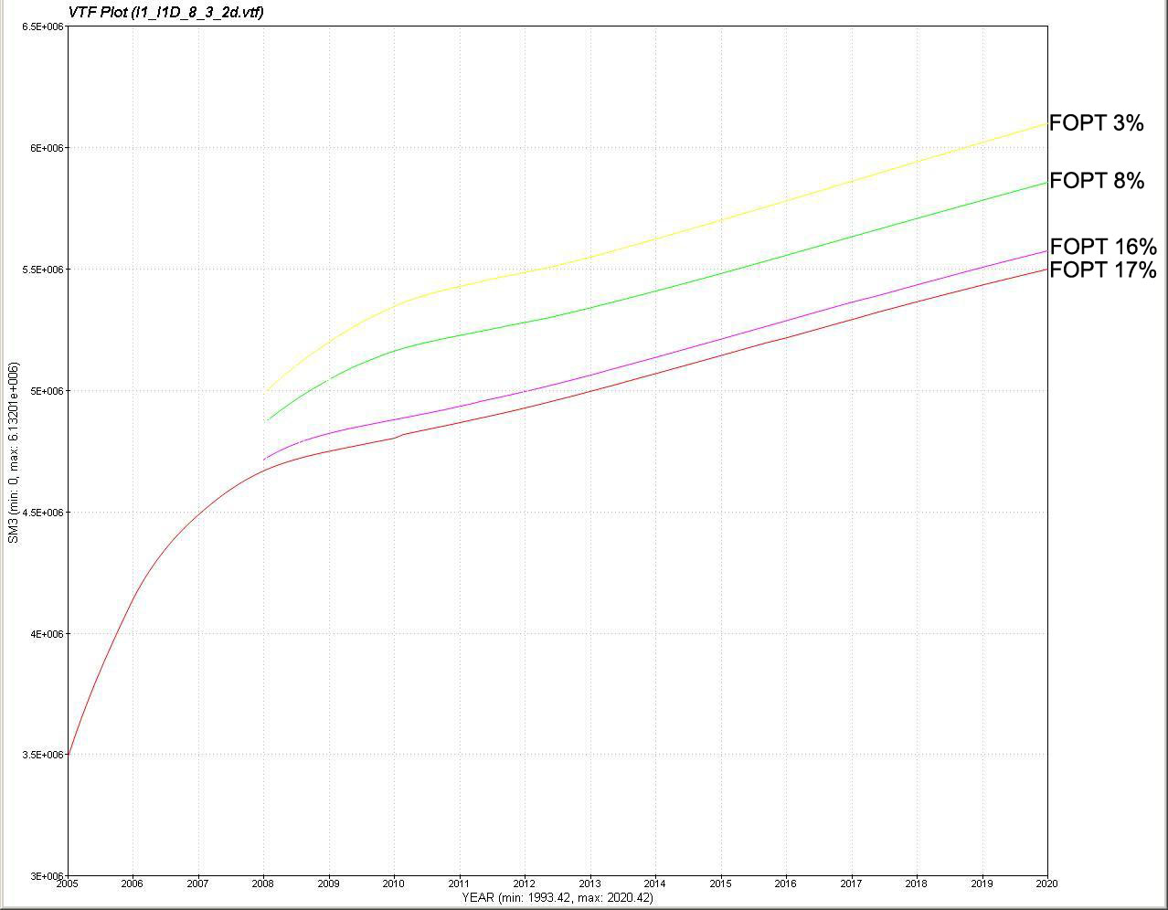
Figur 19: Total oljeproduksjon, 2005 – 2020. (FOPT)

I case 1 ble det simulert med en residuell oljemetning på 16 %. Dette var bare én prosent mer enn utgangspunktet, men av figur 19 ser man at selv denne lille endringen førte til merkbar forskjell i total oljeutvinning (rosa graf).

I case 2 ble det brukt en residuell oljemetning på 8 % og dette er vist med den grønne grafen på figur 19. Den har god stigning i begynnelsen og legger seg med omtrent samme stigningstall som case 1 og 3 ifra år 2012 og videre fremover. Samme oppførsel kan observeres på case 3 som tilsvarer en residuell oljemetning helt nede til 3 %.

Total oljeproduksjon i hver enkelt brønn. WOPT
Nedenfor er det tatt med en figur 20 som viser forholdet mellom total oljeproduksjon per brønn, ifra år 2005 til 2020.
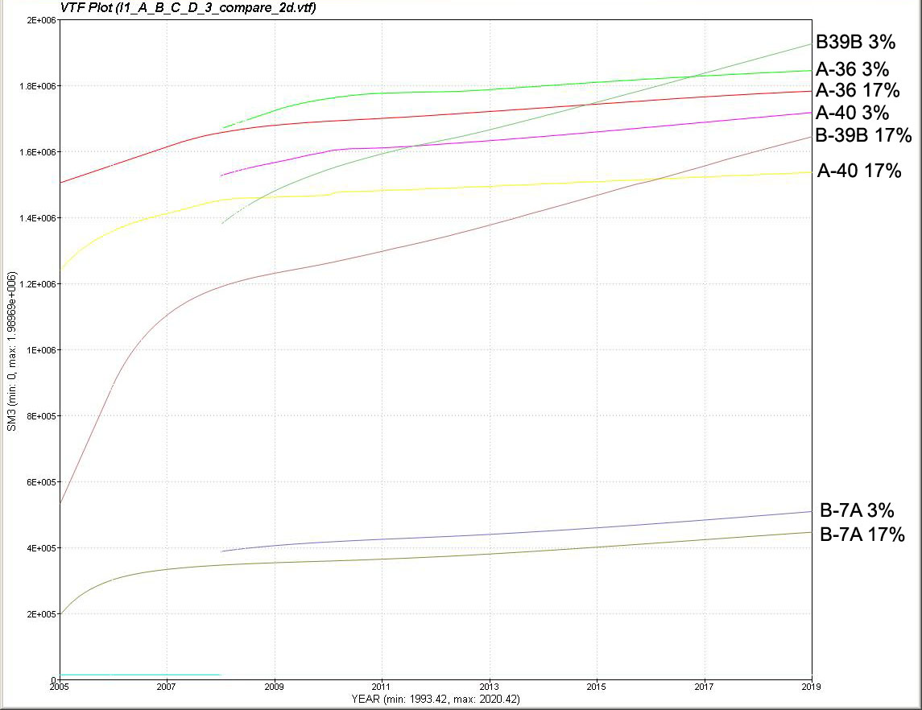
Figur 20: Total oljeproduksjon per brønn. (WOPT)

Figur 20 viser bare sammenligningen mellom utgangspunktet og case 3, men mønsteret var det samme i både case 1 og 2.

Total produksjonsrate i feltet. FOPR
Det som er interessant å se på er den totale oljeraten i reservoaret (FOPR – Field Oil Production Rate), som allerede i 2011 er nede på samme rate som i base case uten bruk av bakterier.

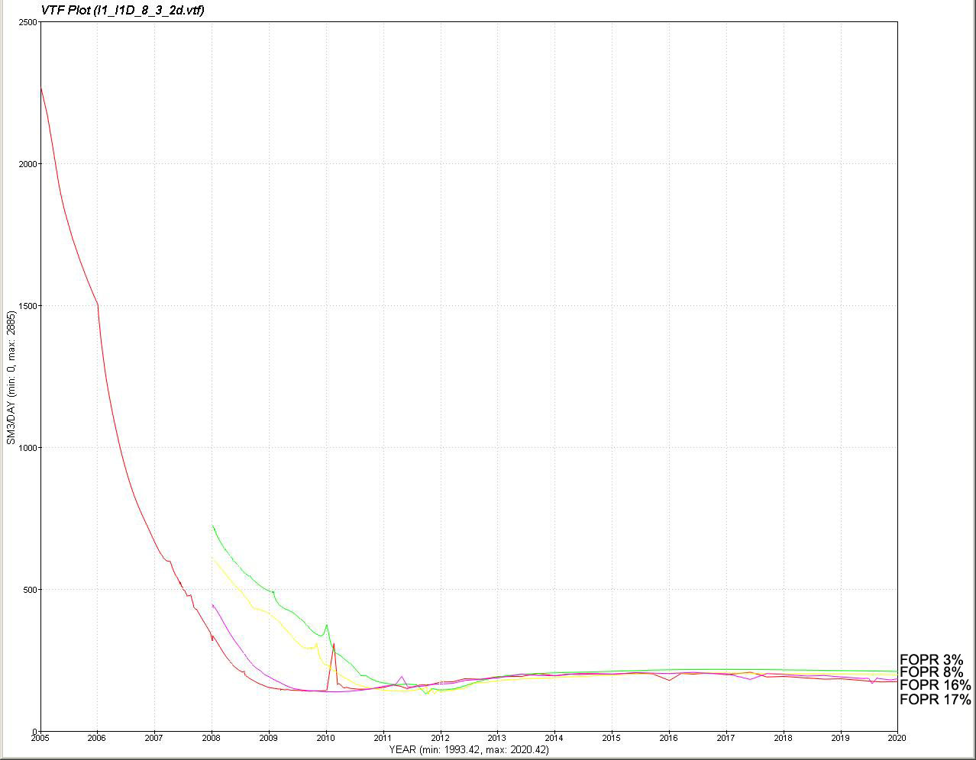
Figur 21: Oljeproduksjonsrate 2005-2020. (FOPR)

I figur 21 over er det også her den røde grafen som er utgangspunktet, og rosa, gul og grønn er henholdsvis case 1, 2 og 3. Her kan man se at reduksjon i stigningstall på grafene er vesentlig forskjellig. Dette viser at bakteriene bidrar til at produksjonsraten synker en del saktere enn hva den ville gjort uten.

Total produksjonsrate per brønn. WOPR
Dersom det fokuseres på total produksjonsrate av olje per brønn så ser man at også at raten i 2011-2012 er nede på nivået man ville vært på uten injisering av bakterier. I case 1 hvor den residuelle oljemetning er blitt satt til 16 % så ser man veldig liten effekt i rate og den er nede på grunnivå allerede i 2009-2010 i alle brønnene. I figur 22 illustreres dette i B-39B:

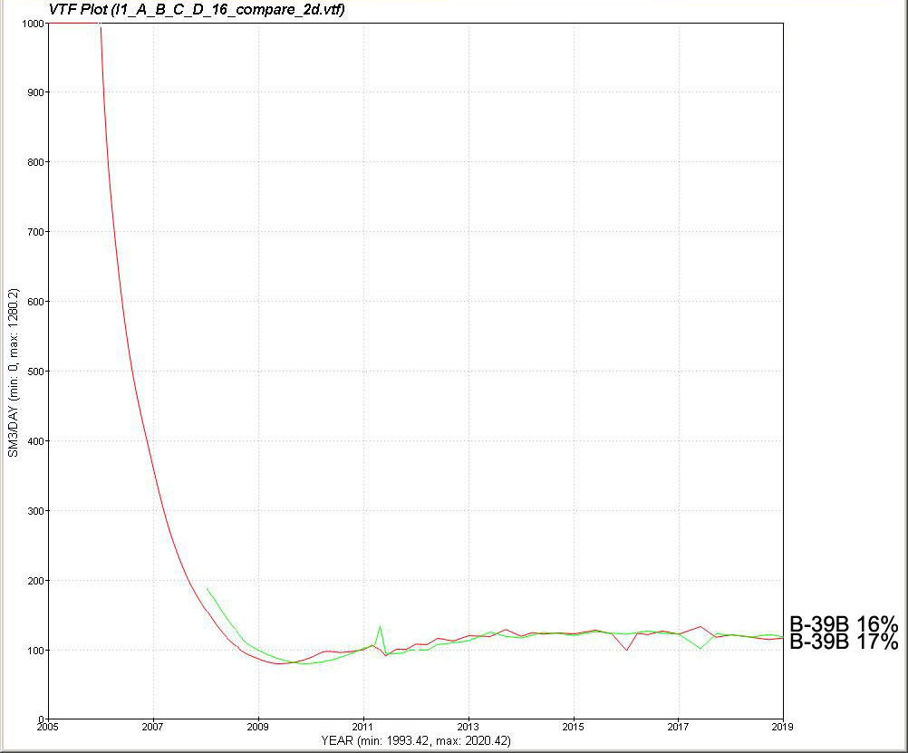
Figur 22: Total produksjonsrate i B-39B ved 16 % S_{or}

Sammenlignes dette med case 2 og 3 så holder denne raten seg på høyere nivå helt frem til midten av 2011 for deretter å ligge tilnærmet lik grunnraten.

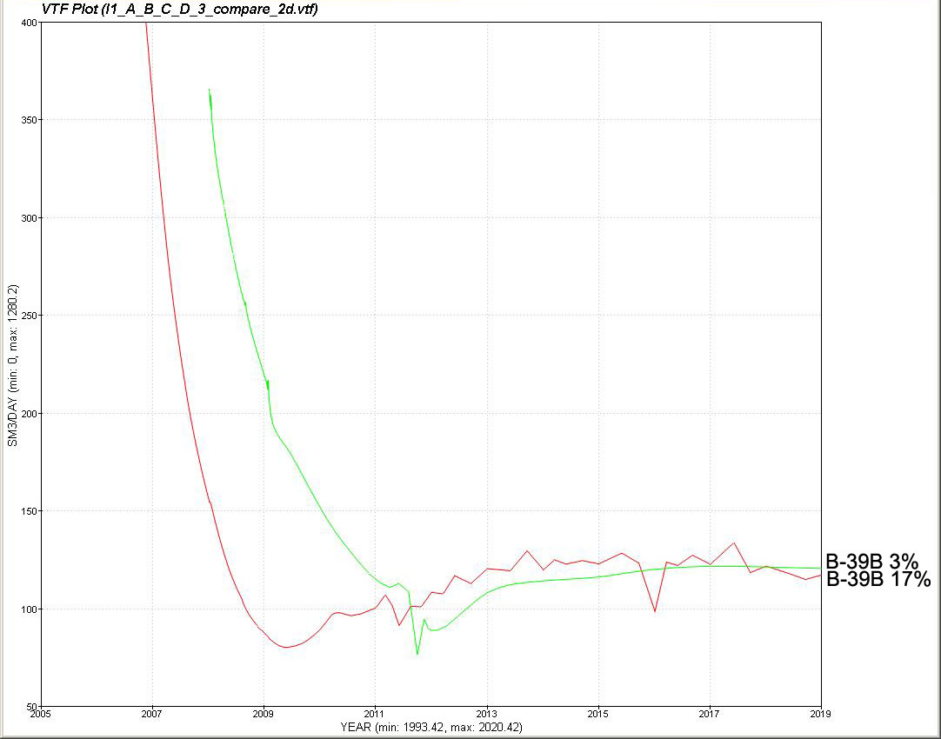
Figur 23: Total produksjonsrate i B-39B ved 3% S_{or}

A40 er den eneste brønnen som har høyere rate selv etter denne perioden.

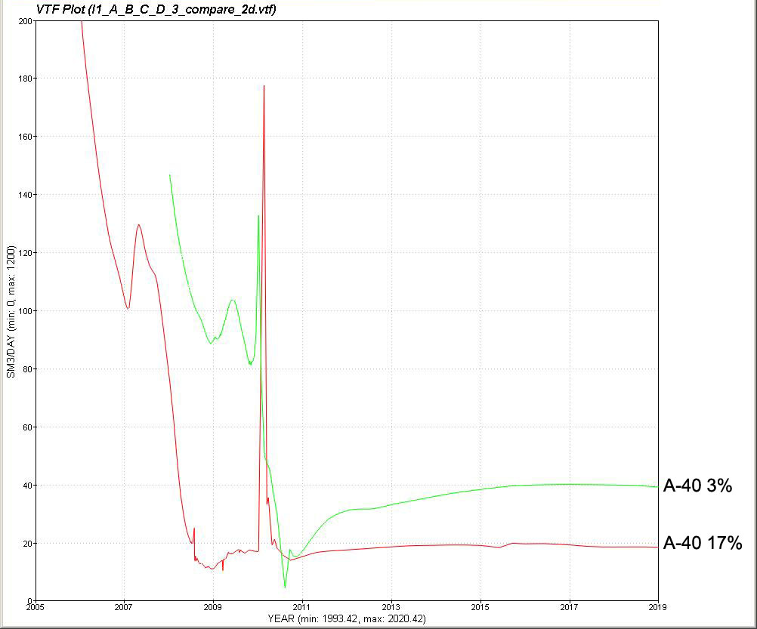
Figur 24: Total produksjonsrate i A40 ved 3% S_{or}

6.4 Diskusjon av simuleringsresultat
Ettersom hele segmentet er representert ved 28 x 28 x 7 celler, så er det klart at oppdelingen som er skissert i kapittel 6.1 ble noe grov. Det har heller ikke vært lett å avgrense områdene der vannet strømmer med bare fire firkantede blokker. Denne måten å avgrense bakterieeffekten fra resten av reservoaret trekker en helt skarp grense mellom de delene av reservoaret som påvirkes av bakterier i simuleringen og de som ikke blir påvirket. Det har ikke blitt tatt hensyn til en gradvis overgang slik det er grunn til tro at et naturlig forløp vil være i virkeligheten. Bakteriene får som nevnt næring fra injeksjonsvannet. Effekten av bakterieaktiviteten vil dermed spre seg i retning fra injektoren mot produsentene. Usikkerheten som er knyttet til hvor lang tid det vil ta før bakteriene har påvirket hele reservoaret er stor. Statoil har oppgitt at det kan ta fra to til seks måneder før det kan måles effekt av bakteriene i brønnene. For å holde antallet caser på et minimum, så ble det besluttet av det skulle det skulle gjøres en gradvis økning i omfanget av endring fram til full effekt i løpet av to år. I stedet for å forsøke med flere lengder på innfasingsperioden av bakterieeffekt, så er simuleringene heller konsentrert rundt hovedeffekten, reduksjon i grenseflatespenningen.

Tre av de fire grafene i figur 19 begynner ”i løse luften” i år 2008. Dette er grafene som tilsvarer case 1,2 og 3. Grunn til det er at det er da innsprøytingen av bakterier er tenkt fullført, og derfor også ifra da av at bakteriene gir full virkning til segmentet. For å tilnærme seg virkeligheten av hvordan den gradvise påvirkningen fra bakteriene virker, så er det, som nevnt, ifra 2006 til 2008 gjennomført flere ”restarts” i simuleringen for å oppnå den fulle effekten i 2008. Helt riktig bildet i figur 19 ville derfor vært at alle de tre øverste grafene begynte ifra den rød streken i 2006 og gikk gradvis opp til der de er nå i 2008. Dette er bare en detalj som det ble valgte å se bort ifra, fordi den gitte outputen var lettere å få til i programmet ECLIPSE 100.

I figur 20 ser man at B-39B (grå og blå) har helt annet stigningstall enn resten av grafene. Den har altså en høyere totalproduksjon av olje. En årsak til dette kan være at siden den ligger med en lengre avstand ifra injeksjonsbrønnen så vil vannet bruke lengre tid før det når frem til denne brønnen, og dette fører til at vannkuttet forblir mye lavere. De to nederste grafene viser brønn B7A. Dette er en brønn som i utgangspunktet ikke produserer så mye som de andre brønnene i I1 segmentet. Den får derfor ikke den store påvirkningen av bakterietilføringen. De to produksjonsbrønnene (A-36 er rød og grønn og A40 er gul og lilla) som ligger nærmest injeksjonsbrønnen får en relativ god økning som resultat av bakteriene. Størst økning av dem to har A40 som har en enda bedre stigning i forhold til utgangspunktet helt frem til 2020.

Det at produksjonsraten allerede i 2011 er veldig lav, i henhold til figur 21, kan forklare at stigningstallet på FOPT til case 2 og 3 som stagnerte i tiden 2011-2012 (figur 20). I figur 21 kan det også se ut til at jo tidligere bakteriene blir innført, jo større virkning og økning i produksjonsrate vil man få.

En årsak til at A-40 er den eneste som har høyere rate etter 2011 er antakeligvis på grunn av den store mengden av olje som befinner seg på dette området (se figur 24). Av grafen observeres også en stor ”peak” i grafen rundt år 2010. Hvorfor denne har oppstått er usikkert.

For å begrunne at de store endringene i rate og produksjon etter 2011 kan figur 25 som viser vannkuttet i A-36 og B-7A studeres. Her er base case sammenlignet med en simulering med 3 % residuell oljemetning.

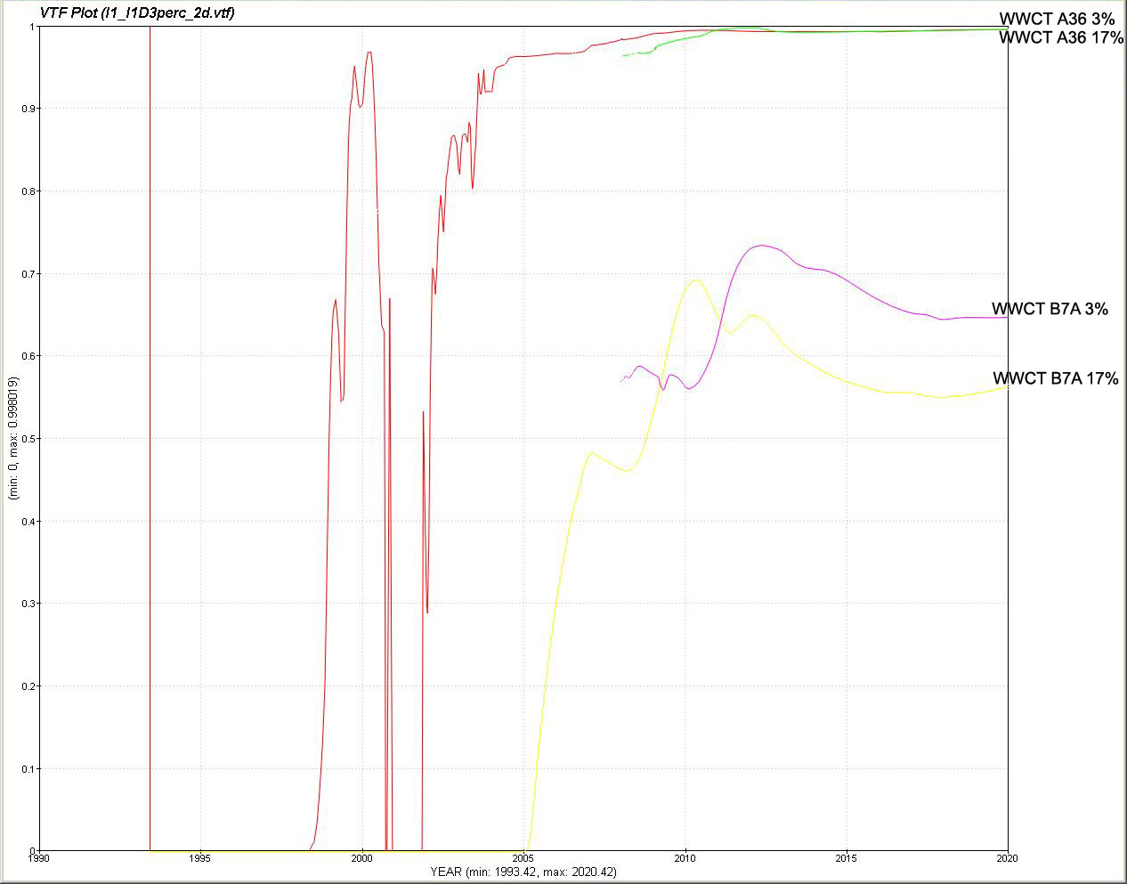
Figur 25: Vannkutt i A-36 og B-7A

Grafene krysser hverandre i år 2011-2012 og dette betyr at vanninnholdet i det som produseres ved 3 % S_{or} er mye høyere enn utgangspunktet som hadde hele 17 % S_{or}.

I neste kapittel har det blitt sett nærmere på økonomiske påvirkninger og aspekter rundt dette, som denne bakterietilføringen vil påvirke i I1 segmentet.

7 Økonomisk betraktning
I dette kapittelet presenteres en økonomisk betraktning av prosjektets lønnsomhet. Det blir vist tre scenarier, som tar utgangspunkt i ulik residuell oljemetning etter endt bakterieflømming, ulike kostnadsberegninger, samt ulike oljepriser. Modellene viser nåverdien av økt utvinning som følge av bakterieflømming, sett i forhold til produksjon uten bruk av denne typen flømming. Verdien av totalt produsert olje vil derfor være mye høyere; her beregnes bare verdien av økningen.

Hvert scenario beregner også internrente. Det vil anbefales å ”avslutte” produksjonen ved slutten av ett år, dersom produksjon i det påfølgende året medfører reduksjon i nåverdi eller internrente.

I vedlegg på CD vedlagt presenteres scenariene på samme måte som i dette kapittelet, men vedlegget viser nåverdien i de ulike simulerte forløpene, med beregninger frem til og med 2020. Det er viktig å presisere at de økonomiske betraktningene kun viser frem til hvilket år man vil oppleve en kontinuerlig stigende nåverdi av å kjøre prosjektet med bakterieflømming. Når det anbefales å avslutte prosjektet i et gitt år, betyr det altså at i påfølgende året vil det oppserveres nedgang i nåverdien. Nåverdien av prosjektet vil kunne øke fra ett år til et annet, også etter at det har blitt anbefalt ”avslutning”, men den vil aldri komme opp på nivå med det som man har i det anbefalte avslutningsåret. I vedlegget vil det vises at alle scenariene medfører en positiv nåverdi i 2020, slik at det uansett vil være lønnsomt med produksjon helt til det året.

7.1 Poster i den økonomiske beregningen
I dette delkapittelet følger en forklaring til hvert av punktene i nåverdimodellene.

7.1.1 Salgsinntekter
I dette prosjektet er det den ekstra produksjonen av olje som følge av bakterieflømming som står for salgsinntektene. Det betyr at salgsinntektene er avhengig av den økte utvinningen av olje, i tillegg til oljepris som avgjør størrelsen på inntektene. I denne modellen er det blitt brukt oljepriser på 1500 og 792 kroner per Sm³, avhengig av grad av optimisme i det enkelte scenario [36]. I det mest optimistiske regnes det med en årlig økning på 4 %. Det har blitt valgt å presentere de økonomiske aspektene i tre ulike scenario; optimistisk, forsiktig optimistisk og pessimistisk.

Disse tre situasjonene skiller seg fra de tre casene det har blitt simulert på. Dette er på grunn av at i den økonomiske analysen har det blitt involvert variasjon i kostnader og oljepris i tillegg til økt oljeproduksjon. Utvinnigstallene er basert på simuleringene, presentert i kapittel 6.3 og 6.4.

7.1.2 Royalties
Prosjektet vil ikke medføre utgifter til royalties.

7.1.3 Driftsutgifter
Driftsutgiftene er i hovedsak kostnader i forbindelse med bruk av tracer, samt utgifter til ekstra kjemikalier. Disse utgiftene må regnes med i hele prosjektets levetid, og de vil variere noe i de ulike scenarioene, da de sensitivitetsanalyseres i modellene. I tillegg må det, i første prosjektår, påberegnes en utstyrleie på 700 000 kroner.

7.1.4 Investeringskostnader
Det må regnes med investeringer på kroner 660 000 for å kunne kjøre dette prosjektet. Disse kronene går med til planlegging og oppfølging av prosjektet, og fordeler seg på RESU, OPS og Tek/DVM. Alle disse kostnadene føres på det første prosjektåret i modellen, og sensitivitetsanalyseres.

7.1.5 Lånebetingelser og forsikring
Det regnes med at dette prosjektet finansieres 100 % av egenkapital, og dermed vil det ikke være utgifter i forbindelse med lån. Det regnes også med at det ikke kommer til å bli nødvendig med ytterligere forsikringer for å kjøre dette prosjektet.

7.1.6 Avskrivning
Ingen av prosjektets investeringer skrives av, men kostnadsføres i sin helhet i anskaffelsesåret.

7.1.7 Skatt
Det er regnet med en inntektsskatt på 28 %. I tillegg til dette er det påberegnet en petroleumsskatt på 50 % på prosjektets nettoinntekt.

7.2 Scenario 1: Pessimistisk
Dette scenarioet viser det mest pessimistiske utfallet for prosjektet, med en residuell oljemetning på 16 %, noe som er 1 % bedre enn base case på 17 %.

I denne modellen har det blitt lagt til en økning på 50 % i kostnadene i forhold til de tallene vi har fått som utgangspunkt fra Statoil. Oljeprisen er satt til 20 $ per fat (792 kroner per Sm³) og denne endres ikke i løpet av prosjektperioden.

Dersom dette alternativet viser seg å bli gjellende, vil det ikke anbefales Statoil å kjøre prosjektet lenger enn frem til 2010. Simuleringer viser nemlig at man vil oppleve en nedgang i mengden av utvunnet olje i 2011, sammenlignet med base case, der man ikke tilsetter bakterier overhodet. Man ser fra modellen at det heller ikke er stort å tjene på prosjektet i 2010, men siden nåverdien er øket fra 2009, anbefaler vi å kjøre metoden frem til 2010. Den lave veksten fra 2009 til 2010 er akseptabel, da produksjon til og med 2010 ikke medfører fall i internrenten; den er lik i de to årene, nemlig 103 %.

Tabell 9: Økonomisk betraktning scenario 1
 | 2006 | 2007 | 2008 | 2009 | 2010
Operasjonelle inntekter | 0 | 3 960 000 | 35 640 000 | 19 008 000 | 792 000
Operasjonelle kostnader | 1 710 000 | 660 000 | 660 000 | 660 000 | 660 000
Operasjonelle nettoinntekter | -1 710 000 | 3 300 000 | 34 980 000 | 18 348 000 | 132 000
Indirekte kostnader | 990 000
Nettoinntekt, skattbar | -2 700 000 | 3 300 000 | 34 980 000 | 18 348 000 | 132 000
Skatt; inntekts- og petroleumsskatt, 78% | 0 | 2 574 000 | 27 284 400 | 14 311 440 | 102 960
Nettoinntekt etter skatt | -2 700 000 | 726 000 | 7 695 600 | 4 036 560 | 29 040
Kapitalutgifter | 0 | 0 | 0 | 0 | 0
Avskrivninger | 0 | 0 | 0 | 0 | 0
Netto kontantstrøm | -2 700 000 | 726 000 | 7 695 600 | 4 036 560 | 29 040
Diskonteringsfaktor | 0,07
Nåverdi | -2 523 364 | -1 889 248 | 4 392 654 | 7 472 126 | 7 492 831

7.3 Scenario 2: Optimistisk
Dette scenarioet viser det beste utfallet for prosjektet, med 3 % residuell oljemetning som simuleringsparameter. Kostnadene som brukes i dette scenarioet er som oppgitt fra Statoil, uten noen ekstra sikkerhetsmargin. Oljeprisen er satt til cirka 37 $ per fat (1500 kroner per Sm³), med en årlig økning på 4 %.

Dette scenariet viser at det er mest lønnsomt, i nåverditermer, å produsere frem til 2011. Etter 2006 vil man ha en stigning i nåverdi for hvert år man utsetter prosjektslutt frem til og med 2011. Dette gjelder også internrenten, som ender på 1543 % dersom man avslutter prosjektet i 2011.

Tabell 10: Økonomisk betraktning, senario 2
 | 2006 | 2007 | 2008 | 2009 | 2010
Operasjonelle inntekter | 0 | 113 568 000 | 421 824 000 | 228 122 419 | 162 423 162
Operasjonelle kostnader | 1 066 667 | 366 667 | 366 667 | 366 667 | 366 667
Operasjonelle nettoinntekter | -1 066 667 | 113 201 333 | 421 457 333 | 227 755 753 | 162 056 496
Indirekte kostnader | 660 000
Kapitalutgifter | 0 | 0 | 0 | 0 | 0
Avskrivninger | 0 | 0 | 0 | 0 | 0
Nettoinntekt, skattbar | -1 726 667 | 113 201 333 | 421 457 333 | 227 755 753 | 162 056 496
Skatt; inntekts- og petroleumsskatt, 78% | 0 | 88 297 040 | 328 736 720 | 177 649 487 | 126 404 067
Nettoinntekt etter skatt | -1 726 667 | 24 904 293 | 92 720 613 | 50 106 266 | 35 652 429
Avskrivninger og net.inntekt etter skatt | 0 | 0 | 0 | 0 | 0
Bankavdrag | 0 | 0 | 0 | 0 | 0
Netto kontantstrøm | -1 726 667 | 24 904 293 | 92 720 613 | 50 106 266 | 35 652 429
Diskonteringsfaktor | 0,07
Nåverdi | -1 613 707 | 20 138 667 | 95 826 307 | 134 052 137 | 159 471 826

 | 2011
Operasjonelle inntekter | 40 047 347
Operasjonelle kostnader | 366 667
Operasjonelle nettoinntekter | 39 680 680
Indirekte kostnader
Kapitalutgifter | 0
Avskrivninger | 0
Nettoinntekt, skattbar | 39 680 680
Skatt; inntekts- og petroleumsskatt, 78% | 30 950 931
Nettoinntekt etter skatt | 8 729 750
Avskrivninger og net.inntekt etter skatt | 0
Bankavdrag | 0
Netto kontantstrøm | 8 729 750
Diskonteringsfaktor
Nåverdi | 165 288 827

7.4 Scenario 3: Forsiktig optimistisk
Dette scenariet viser et middels resultat av prosjektet, med 8 % residuell oljemetning som simuleringsparameter. Her er, som i det forrige scenarioet, kostnadene som oppgitt fra Statoil, uten avvik i noen retning. Oljeprisen som brukes her er cirka 37 $ per fat (1500 kroner per Sm³), og ingen årlig økning regnes med her. Nåverdien øker etter hvert som prosjektslutt utsettes frem til og med 2010. Dersom man hadde kjørt prosjektet ennå ett år, ville man opplevd reduksjon i både nåverdi og internrente, som i dette scenarioet ligger på 837 %, med produksjon frem til 2010. Nåverdien av prosjektet vil da være drøyt 91 millioner kroner.

Tabell 11: Økonomisk betraktning, scenario 3
 | 2006 | 2007 | 2008 | 2009 | 2010
Operasjonelle inntekter | 0 | 45 000 000 | 255 000 000 | 144 000 000 | 91 500 000
Operasjonelle kostnader | 1 066 667 | 366 667 | 366 667 | 366 667 | 366 667
Operasjonelle nettoinntekter | -1 066 667 | 44 633 333 | 254 633 333 | 143 633 333 | 91 133 333
Indirekte kostnader | 660 000
Kapitalutgifter | 0 | 0 | 0 | 0 | 0
Avskrivninger | 0 | 0 | 0 | 0 | 0
Nettoinntekt, skattbar | -1 726 667 | 44 633 333 | 254 633 333 | 143 633 333 | 91 133 333
Skatt; inntekts- og petroleumsskatt, 78% | 0 | 34 814 000 | 198 614 000 | 112 034 000 | 71 084 000
Nettoinntekt etter skatt | -1 726 667 | 9 819 333 | 56 019 333 | 31 599 333 | 20 049 333
Avskrivninger og net.inntekt etter skatt | 0 | 0 | 0 | 0 | 0
Bankavdrag | 0 | 0 | 0 | 0 | 0
Netto kontantstrøm | -1 726 667 | 9 819 333 | 56 019 333 | 31 599 333 | 20 049 333
Diskonteringsfaktor | 0,07
Nåverdi | -1 613 707 | 6 962 879 | 52 691 342 | 76 798 322 | 91 093 219

7.5 Diskusjon av de økonomiske betraktningene
Av denne modellen går det frem at det vil i de fleste tilfeller ikke være lønnsomt, målt i nåverdi, å produsere lenger enn til 2010. Dersom det optimistiske scenariet skulle slå til, vil det optimale være produksjon frem til 2011.

Det observeres at parameteren økt utvunnet oljemengde, er særdeles viktig i denne modellen. Dersom man i det mest optimistiske scenarioet bytter ut produksjonsdataene med de som brukes i det forsiktig optimistisk scenariet, vil nåverdien av prosjektet minkes til 105 millioner, fra 165 millioner.
Kostnadene, både de operasjonelle og de indirekte planleggings- og oppfølgingskostnadene, vil være av langt mindre betydning i forhold til sluttresultatet, enn mengde utvunnet olje. Også oljeprisen spiller naturligvis en stor rolle, og man ville nesten opplevd en halvering i nåverdi på det mest optimistiske senarioet, dersom man setter oljeprisen lik den man har i det pessimistiske scenariet; man vil få en nåverdi på produksjon frem til og med 2011 på 86 360 000 mill NOK.

8 Konklusjon
Simuleringen som er gjennomført i dette prosjektet viser at bakterieflømming i dette området vil ha god effekt. Det er vanskelig å estimere hvor stor effekten vil bli, men simuleringen viser at det vil være en positiv effekt. Reduksjon av restoljenetning på bare 1 % i de bakterieflømmede områdene i forhold til utgangspunktet er, etter våre beregninger, økonomisk lønnsomt.

Det beste alternativet for simuleringen med residuell oljemetning på 3 % i bakterieflømmede områder er nok noe urealistisk i reservoarskala. Dette er resultatet oppnådd i forsøk gjort i laboratorier der en kjerneprøve er blitt flømmet mange ganger. I reservoarskala vil det være vanskelig å oppnå samme grad av gjennomflømming.

Bakterieflømming som reduserer den residuelle oljemetningen vil i neste omgang føre til større produksjonsrater og raskere produksjon av reservoaret. Dette vil føre til større inntekter på kortere tid.

Gjennomføring av bakterieflømming innebærer lave ekstrakostnader, og vil dermed gi god avkastning. Det er også liten risiko forbundet med dette.

Etter vår mening er dette en absolutt fornuftig strategi for å få ut mer olje fra Gullfaksfeltet.

Kilder

Skriftlige

- Statoil (2004), Reservoarstyringsplan Gullfaksfeltet, Kapittel 3, side 17-19
- Statoil (2004) , Reservoarstyringsplan Gullfaksfeltet, Kapittel 4, side 4
- Statoil (2004) , Reservoarstyringsplan Gullfaksfeltet, Kapittel 4, side 52-53, 63,65,67
- Statoil (2004), Reservoarstyringsplan Gullfaksfeltet, Kapittel 4, side 72
- Statoil (2004), Reservoarstyringsplan Gullfaksfeltet, Kapittel 8, side 25-27
- Zolotukhin, Ursin, ”Introduction to petroleum reservoir engineering”, 2000
- Skjæveland, Kleppe et al, “SPOR MONOGRAPH – Recent Advances in Improved Oil recovery Methods for North Sea Sandstone reservoirs” ,1992, side 240
- Skjæveland, Kleppe et al, “SPOR MONOGRAPH – Recent Advances in Improved Oil recovery Methods for North Sea Sandstone reservoirs” ,1992, side 56-59
- L.P Dake, “Fundamentals of reservoir engineering”, 18.utgave, 2001
- Tarek Ahmed, Ph.D, P.E ” Reservoir engineering handbook”. 2.utgave, 2001
- Pehiui, H. , Fengrong, S. og Mei, S. :”Microbial EOR Laboratory Studies on the Microorganism Using Petroleum Hydrocarbon as a Sole Carbon Source”, SPE72128, SPE Asia Pacific Improved Oil Recovery Conference, Kuala Lumpur, Malaysia, 8.-9 oktober,2001
- Jenneman, G. E., Knapp, R. M., McInerney, M., J., Menzie, D.E. og Revus, D. E.: ”Experimental Studies of In-Situ Microbial Enhanced Oil Recovery,” SPE/DOE 10789, Third Joint Symposium on Enhanced Oil Recovery of the Society of Petroleum Engineers, Tulsa, Oklahoma, 4.-7. april, 1982.
- Herd, M. D., Lassahn, G. D., Thomas, C. P., Bala, G. A. og Eastman, S. L.: “Interfacial Tensions of Microbial Surfactants Determined by Real-time Video Imaging of Pendant Drops,” SPE/DOE 24206, Eight Symposium on Enhanced Oil Recovery, Tulsa, Oklahoma, 22.-24.april, 1992.
- Evans, D. B., Stepp, A., K. og French, T.: ”Improved Crude Oil Recovery by Alkaline Flooding Enhanced with Microbial Hydrocarbon Oxidation.” SPE 39661. Improved Oil Recovery Symposium, Tulsa, Oklahoma, 19.-22. april, 1998.
- Ingun Rueslåtten, ”En eksperimentell studie av mikroorganismers påvirkning på viktige reservoarparametere.”, diplomoppgave ved NTNU våren 2003
- Kowalewski E., Stensen J.Å.,Gilje E., UNIFOB Centre for Petroleum Research ved Bødtker G., SINTEF Petroleum Research ved Bjørkvik B. og tilslutt Norweagian University of Science and Technology ved Strand K.A.
- J.L. Chisholm, S.V. Kashikar,R. M. Knapp, M.J. McInerney, D.E. Menzie, N.J. Silfanus: “Microbial Enhanced Oil Recovery: Interfacial Tension and Gas Induced Relative Permeability Effects.” Paper SPE 20481, New Orleans, LA, 1990.
- M.H. Sayyouh, M. S. Al-Blehed: “Effect of microorganisms on rock wettability.” J. Adhesion Sci. Technol., Vol. 9, No. 4. pp. 425-431, 1995
- A.Y. Zekri, M.T. Ghannam, R.A. Almehaideb: “Carbonate Rocks Wettability Changes Induced by Microbial Solution.” Paper 80527 Jaktar, Indonesia, April 2003.
- A.Y. Zekri, R.A. Almehadedeb, O. Chaalal: “Project of Increasing Oil Recovery from UAE Reservoirs Using Bacteria Flooding.” Paper SPE 56827 , Houston, Texas, October 1999
- B.Mu, Z. Chen, X. Wang, F. Ni, J. Zhou: “Wetting Behavior on Quartz Surfaces by the Microbial Metabolism and Metabolic Products ”, 7th International Symposium on Reservoir Wettability, Freycinet, Tasmania, Australia
- E.J Polson, J.O. Buckman, D. Bowen, A.C. Todd, M.M. Gow, S.J. Cuthbert: ”An ESEM investigation into the effect of microbial biofilms on the wettability of quartz.” 7th International Symposium on Reservoir Wettability, Freycinet, Tasmania, Australia.
- S.A. Kianipey, E.C. Donaldson: “Mechanism of Oil Displacement by Microorganisms.” SPE 15601, New Orleans, USA, Oktober 1986.
- Kalish, P.J., Stewart, J.F., rogers, W.F., and Benneth, E.O., “The Effect of Bacteria on Sandstone Permeability”, J. Pet. Tech. (1964), vol. 16, 805-814
- Statoil, Filpakke til simuleringsprogrammet
- Karl Henry Steen, “Mikrobiell økt oljeutvinning- Studie og simulering av bakteriell effekt på fuktegenskaper og grenseflatespenning”, diplomoppgave ved NTNU, våren 2004
- Skjæveland, Kleppe et al, “SPOR MONOGRAPH – Recent Advances in Improved Oil recovery Methods for North Sea Sandstone reservoirs” ,1992, side 54
- Standing
- Statoil (2003), Reservoarstyringsplan Gullfaksfeltet, Kapittle 1, side 2
- Statoil (2003), Reservoarstyringsplan Gullfaksfeltet, Kapittel 3, side 4
- Statoil (2003), Reservoarstyringsplan Gullfaksfeltet, Kapittel 3, side 44-53
- Statoil (2003), Reservoarstyringsplan Gullfaksfeltet, Kapittel 3, side 32
- Kewen Li,SPE og Roland N. Horne, SPE og Stanford University, “Numerical Simulation with Input Consistency between Capillary Pressure and Relative Permeability”, SPE 79716, Houston, Texas, USA, February 2003.

Muntlige
34. Samtale med Jan Ivar Jensen - Forsker ved NTNU, 12.01 2005
35. Samtale med Ole Torsæter - Professor ved NTNU
36. Presentasjon ved Statoil Bergen, 09.02.2005 ved kontaktperson Petter Eltvik
37. Samtaler med Jon Kleppe – professor ved NTNU
38. Statoils presentasjon ved NTNU, 19.01.2005

Internett
39. Schlumberger : http://www.slb.com

Vedlegg på CD
- Nåverdimodell - mest sannsynlig case.xls
- Nåverdimodell - best case.xls
- Nåverdimodell - worst case.xls
- Normaliserte data.xls
- Rådata.xls
- FILMAPPE - include
- FILMAPPE - data_3percent
- FILMAPPE - data_8percent
- FILMAPPE - data_16percent

